|  |  |
| --- | --- |
|  |  |
| NGUYỄN THỊ HẠNH | **BỘ CÔNG THƯƠNG**  **TRƯỜNG ĐẠI HỌC CÔNG NGHIỆP HÀ NỘI**  **---------------------------------------** |
|  |
| **ĐỒ ÁN TỐT NGHIỆP ĐẠI HỌC**  **NGÀNH CÔNG NGHỆ THÔNG TIN** |
|  |
| **XÂY DỰNG WEBSITE BÁN QUẦN ÁO TRẺ EM**  **CHO D7T SHOP** |
|  |
|  |
| **CBHD: TS. Phạm Văn Hiệp** |
| KỸ THUẬT PHẦN MỀM | **Sinh viên: Ngô Minh Đạt** |
| **Mã số sinh viên: 2019600889**  **Lớp: 202410503197001** |
|  |
|  |
|  |
|  |
| Hà Nội – Năm 2024 |

|  |
| --- |
|  |
| **BỘ CÔNG THƯƠNG**  **TRƯỜNG ĐẠI HỌC CÔNG NGHIỆP HÀ NỘI**  **---------------------------------------** |
|  |
| **ĐỒ ÁN TỐT NGHIỆP ĐẠI HỌC**  **NGÀNH CÔNG NGHỆ THÔNG TIN** |
|  |
| **XÂY DỰNG WEBSITE BÁN QUẦN ÁO TRẺ EM**  **CHO D7T SHOP** |
|  |
|  |
| **CBHD: TS. Phạm Văn Hiệp** |
| **Sinh viên: Ngô Minh Đạt** |
| **Mã số sinh viên: 2019600889** |
|  |
|  |
| Hà Nội – Năm 2024 |

Mục Lục

LỜI NÓI ĐẦU 6

DANH MỤC CÁC CHỮ VIẾT TẮT 7

DANH MỤC BẢNG BIỂU 8

PHỤ LỤC HÌNH ẢNH 9

MỞ ĐẦU 12

1. Lý do lựa chọn đề tài 12

2. Mục tiêu đề tài 12

3. Đối tượng và phạm vi nghiên cứu 13

3.1. Đối tượng nghiên cứu 13

3.2. Phạm vi nghiên cứu 13

4. Tiêu chí chức năng của đề tài 13

4.1. Về phía khách hàng 13

4.2. Về phía quản trị viên 14

CHƯƠNG 1: CƠ SỞ LÝ THUYẾT 15

1.1. Tổng quan về ngôn ngữ lập trình PHP 15

1.1.1. Giới thiệu chung về ngôn ngữ PHP 15

1.1.2. Những tính năng của ngôn ngữ PHP 15

1.1.3. Ưu điểm và nhược điểm của ngôn ngữ PHP 16

1.2. Tổng quan về hệ cơ sở dữ liệu MySQL 17

1.2.1. Giới thiệu chung về MySQL 17

1.2.2. Giới thiệu chung về XAMPP 18

1.3. Tổng quan về mô hình MVC 19

1.4. Tổng quan về framework php laravel 20

1.4.1. Sơ lược về framework php laravel 20

1.4.2. Cấu trúc thư mục trong framework php laravel 21

1.4.3. Cài đặt php framework php laravel 22

1.4.4. Route trong framework php laravel 22

1.4.5. Controller trong framework php laravel 23

1.4.6. Blade template trong framework php laravel 25

1.4.7. Kết nối với cơ sở dữ liệu MySQL 26

CHƯƠNG 2: PHÂN TÍCH THIẾT KẾ HỆ THỐNG 28

2.1. Giới thiệu đề tài 28

2.2. Mô tả bài toán 28

2.3. Các yêu cầu về hệ thống 29

2.3.1. Các yêu cầu về chức năng 29

2.3.2. Các yêu cầu phi chức năng 30

2.4. Mô hình hóa yêu cầu 30

2.4.1. Xác định tác nhân (Actors) 30

2.4.2. Biểu đồ ca sử dụng 32

2.4.3. Biểu đồ tuần tự 46

2.4.4. Biểu đồ lớp tổng quát 54

2.5. Phân tích thiết kế cơ sở dữ liệu 55

2.5.1. Danh sách các bảng dữ liệu 55

2.5.2. Mô tả chi tiết các bảng dữ liệu 55

CHƯƠNG 3: CÀI ĐẶT VÀ GIỚI THIỆU WEBSITE KINH DOANH SẢN PHẨM THỜI TRANG TRỰC TUYẾN 63

3.1. Giao diện website và chức năng phía khách hàng 63

3.1.1. Giao diện trang chủ website 63

3.1.2. Chức năng đăng ký tài khoản 64

3.1.3. Chức năng đăng nhập 65

3.1.4. Chức năng tìm kiếm sản phẩm 67

3.1.5. Chức năng xem chi tiết sản phẩm 68

3.1.6. Chức năng quản lý giỏ hàng 68

3.1.7. Chức năng thanh toán đơn hàng 69

3.1.8. Chức năng xem lịch sử đơn hàng 70

3.1.9. Chức năng đánh giá sản phẩm 71

3.1.10. Chức năng Quản lý thông tin cá nhân 72

3.2. Chức năng của quản trị viên 73

3.2.1. Trang đăng nhập 73

3.2.2. Bảng điều khiển 73

3.3.3. Quản lý khách hàng 74

3.3.4. Quản lý Nhân sự 76

3.3.5. Quản lý Danh mục 77

3.3.6. Quản lý Sản phẩm 77

3.3.7. Quản lý phương thức thanh toán 78

3.3.8. Quản lý đơn hàng 79

3.3.9. Quản lý thông tin cá nhân 81

KẾT LUẬN 83

TÀI LIỆU THAM KHẢO 85

# LỜI NÓI ĐẦU

Đứng trước sự chuyển mình trong thời cuộc cách mạng Công Nghiệp, vai trò của các ngành nghề công nghệ trở lên quan trọng và phổ biến, Quốc gia cũng đang dần dần thay đổi các phương pháp quản lý thông thường sang các phương pháp quản lý có áp dụng công nghệ hiện đại. Tất cả các công ty, tổ chức đã công nghệ hóa để hoàn thành và nâng cao hiệu xuất làm việc.

Hiện nay, với công nghệ hiện đại, con người đã có thể tự do giao tiếp, học tập và làm việc từ xa kéo theo các hình thức thương mại điện tử cũng trở lên càng ngày càng phổ biến. Với những thao tác từ xa thông qua mạng internet, chúng ta có thể mua được những gì mình cần mà không tốn quá nhiều thời gian và công sức.

Để đáp ứng những nhu cầu trên em chọn đề tài ***“Xây dựng website bán quần áo trẻ em cho D7T shop”*** với sự hướng dẫn của cán bộ hướng dẫn ***TS. Phạp Văn Hiệp***, mục tiêu là xậy dựng được phương tiện mua hàng thông qua internet để đáp ứng nhu cầu thị trường, đồng thời bổ xung kiến thức và phát triển kỹ năng của bản thân. Với khoảng thời gian có hạn, em đã dùng hết kiến thức hiện có để mang đến sự tối ưu và tiện lợi cho người dùng. Em rất mong nhận được những lời góp ý từ thầy, cô.

Em xin gửi lời cảm ơn sâu sắc đến cán bộ hướng dẫn - ***TS. Phạp Văn Hiệp*** truyền đạt những kiến thức quan trọng cho em trong suốt thời gian vừa qua. Những kiến thức này chắc chắn sẽ là hành trang để em vững bước và phát triển sự nghiệp sau này.

# DANH MỤC CÁC CHỮ VIẾT TẮT

|  |  |  |
| --- | --- | --- |
| **STT** | **Thuật ngữ, từ viêt tắt** | **Giải thich** |
| 1 | TMDT | Thương mại điện tử |
| 2 | PHP | Hypertext Preprocessor |
| 3 | SQL | Structured Query Language |
| 4 | ER | Entity Relationship |
| 5 | MVC | Model-View-Controller |
| 6 | ORM | Object Relational Mapping |
| 7 | HTTP | Hyper Text Transfer Protocol |
| 8 | API | Application Programming Interface |
| 9 | CSS | Cascading Style Sheets |

# DANH MỤC BẢNG BIỂU

Bảng 3. 1. Bảng addresses 58

Bảng 3. 2. Bảng brands 59

Bảng 3. 3. Bảng categories 59

Bảng 3. 4. Bảng colors 60

Bảng 3. 5. Bảng migrations 60

Bảng 3. 6. Bảng orders 61

Bảng 3. 7. Bảng order_details 62

Bảng 3. 8. Bảng payments 62

Bảng 3. 9. Bảng products 63

Bảng 3. 10. Bảng products_color 64

Bảng 3. 11. Bảng products_size 65

Bảng 3. 12. Bảng roles 65

Bảng 3. 13. Bảng sizes 65

Bảng 3. 14. Bảng users 66

Bảng 3. 15. Bảng user_verifies 67

Bảng 3. 16. Bảng product_reviews 68

Bảng 3. 17. Bảng setting 69

# PHỤ LỤC HÌNH ẢNH

Hình 1. 1. Ngôn ngữ lập trình PHP 15

Hình 1. 2. Phần mềm giả lập môi trường XAMPP 18

Hình 1. 3. Mô hình MVC 20

Hình 1. 4. Framework PHP laravel 21

Hình 1. 5. Ví dụ cách sử dụng Route trong Laravel 23

Hình 1. 6. Ví dụ về cách sử dụng controllers trong laravel 24

Hình 1. 7. Cấu trúc cơ bản của template Blade 25

Hình 1. 8. Cách xử lý các câu lệnh điều kiện trong Blade 26

Hình 1. 9. Cấu hình file .env để kết nối tới MySQL 26

Hình 1. 10. Câu lệnh tạo bảng 27

Hình 1. 11. Câu lệnh đồng bộ lại các bảng với MySQL 27

Hình 1. 12. Biểu đồ use case tổng quát của tác nhân Khách và tác nhân Thành viên 33

Hình 1. 13. Biểu đồ use case tổng quát của tác nhân Nhân viên và Quản trị viên 34

Hình 1. 14. Biểu đồ ca sử dụng chức năng Đăng ký 35

Hình 1. 15. Biểu đồ ca sử dụng chức năng Đăng nhập 36

Hình 1. 16. Biểu đồ ca sử dụng chức năng Tìm kiếm sản phẩm 37

Hình 1. 17. Biểu đồ ca sử dụng chức năng Xem chi tiết sản phẩm 39

Hình 1. 18. Biểu đồ ca sử dụng chức năng Quản lý giỏ hàng 40

Hình 1. 19. Biểu đồ ca sử dụng chức năng Thanh toán đơn hàng 41

Hình 1. 20. Biểu đồ ca sử dụng chức năng Quản lý thông tin cá nhân 42

Hình 1. 21. Biểu đồ ca sử dụng chức năng Xem lịch sử đơn hàng 43

Hình 1. 22. Biểu đồ ca sử dụng chức năng Quản lý sản phẩm 44

Hình 1. 23. Biểu đồ ca sử dụng chức năng Quản lý đơn hàng 45

Hình 1. 24. Biểu đồ ca sử dụng chức năng Quản lý danh mục 46

Hình 1. 25. Biểu đồ ca sử dụng chức năng Quản lý tài khoản thành viên 47

Hình 1. 26. Biểu đồ ca sử dụng chức năng Thống kê doanh thu 48

Hình 1. 27. Biểu đô tuần tự chức năng Đăng ký 49

Hình 1. 28. Biểu đồ tuần tự chức năng Đăng nhập 50

Hình 1. 29. Biểu đồ tuần tự chức năng Thêm sản phẩm vào trong giỏ hàng 51

Hình 1. 30. Biểu đồ tuần tự chức năng Tìm kiếm sản phẩm 51

Hình 1. 31. Biểu đồ tuần tự chức năng Chỉnh sửa thông tin cá nhân 52

Hình 1. 32. Biểu đồ tuần tự chức năng Thêm sản phẩm 53

Hình 1. 33. Biểu đồ tuần tự chức năng Sửa sản phẩm 54

Hình 1. 34. Biểu đồ tuần tự chức năng Xóa sản phẩm 54

Hình 1. 35. Biểu đồ tuần tự chức năng Thống kê doanh thu 55

Hình 1. 36. Biểu đồ lớp tổng quát của hệ thống 56

Hình 1. 37. Giao diện trang chủ của Website 70

Hình 1. 38. Giao diện chức năng đăng ký tài khoản cho thành viên hệ thống 71

Hình 1. 39. Gửi mã xác nhận đến người dùng 71

Hình 1. 40. Xác thực tài khoản thành công 72

Hình 1. 41. Giao diện trang đăng nhập 73

Hình 1. 42. Giao diện trang Quên mật khẩu 73

Hình 1. 43. Sử dụng thanh search để tìm kiếm sản phẩm theo tên 74

Hình 1. 44. Bộ lọc tìm kiếm sản phẩm 1 74

Hình 1. 45. Giao diện trang chi tiết sản phẩm 75

Hình 1. 46. Giao diện trang quản lý giỏ hàng 76

Hình 1. 47. Giao diện trang thanh toán đơn hàng 77

Hình 1. 48. Giao diện trang lịch sử mua hàng 78

Hình 1. 49. Giao diện form đánh giá sản phẩm 78

Hình 1. 50. Giao diện trang thông tin cá nhân người dùng 79

Hình 1. 51. Giao diện trang đăng nhập vào tài khoản của Quản trị viên 80

Hình 1. 52. Giao diện bảng điều khiển 80

Hình 1. 53. Giao diện trang Quản lý khách hàng 81

Hình 1. 54. Giao diện chức năng chỉnh sửa thông tin khách hàng 81

Hình 1. 55. Giao diện trang Quản lý nhân sự 82

Hình 1. 56. Giao diện chức năng chỉnh sửa thông tin nhân sự 82

Hình 1. 57. Giao diện trang Quản lý danh mục sản phẩm 83

Hình 1. 58. Giao diện trang Quản lý sản phẩm 84

Hình 1. 59. Giao diện trang Phương thức thanh toán 84

Hình 1. 60. Giao diện trang quản lý đơn hàng 85

Hình 1. 61. Giao diện trang thông tin đơn hàng 85

Hình 1. 62. Tùy chọn xử lý đơn hàng 86

Hình 1. 63. Giao diện chỉnh sửa hồ sơ cá nhân 86

Hình 1. 64. Giao diện chức năng đổi mật khẩu 87

# MỞ ĐẦU

## Lý do lựa chọn đề tài

Với sự phổ biến của internet hiện nay, ta thấy được mọi khía cạnh trong cuộc sống đang dần được số hóa, từ giao tiếp, học tập, làm việc và đương nhiên thương mại điện tử cũng đang phát triển vượt bậc và có xu hướng ngày càng phổ biến.

Thị trường buôn bán thông qua internet hiện nay đang cạnh tranh ngày càng khốc liệt về giá cả và chất lượng sản phẩm, ngoài ra những công ty lớn đều rất chú tâm đến việc làm thoả mãn trải nghiệm của khách hàng một cách tốt nhất. So với kinh doanh truyền thống thì vận hành các website bán hàng và các sàn TMDT sẽ tối ưu được chi phí, đồng thời tăng được hiệu xuất bán hàng nhờ lợi thế của công nghệ Internet. Thông qua internet việc truyền tải thông tin về sản phẩm và các chương trình khuyến mãi sẽ trở lên nhanh chóng và dễ dàng. Kèm theo đó là các bộ phận giao hàng, các bưu cục nhận và gửi hàng được phủ kín ở khắp mọi nơi sẽ càng trở lên thuận tiện cho cả người mua và người bán.

Đặc biệt là đối với các ngành thời trang, thông qua khảo sát từ các cửa hàng nhỏ đến các thương hiệu nổi tiếng, ta biết được nhu cầu của thì trường sẽ thay đổi theo từng tháng, từng mùa, từng năm. Vậy nên nhu cầu về xây dựng website bán hàng thời trang đang ngày một tăng lên.

Và để đáp ứng nhu cầu đó, em đã quyết định chọn đề tải ***“Xây dựng website bán quần áo trẻ em cho D7T shop”*** để nghiên cứu và phát triển.

## Mục tiêu đề tài

Xây dựng được một website bán các sản phẩm thời trang hoàn chỉnh bằng framework php laravel. Tìm hiểu, cài đặt và sử dụng được laravel. Áp dụng laravel framework để xây dựng trang web bán hàng online đáp ứng nhu cầu thị trường.

Đối với phía người dùng cuối, phải có những chức năng cơ bản nhất của một trang web bán hàng như: Xem sản phẩm, giỏ hàng, thanh toán… Đồng thời tối ưu về thẩm mỹ và trải nghiệm của người dùng trong quá trình sử dụng trang web. Đối với phía người quản trị viên thì phải có các chức năng quan trọng như: Thống kê doanh thu, quản lý người dùng, quản lý đơn hàng… Và thông qua đề tài này, em hy vọng có thể tích lũy thêm được những kiến thức về xây dựng một trang trang web bán hàng, học được cách khảo sát, tìm kiếm nhu cầu và sự biến động của thị trường thương mại.

## Đối tượng và phạm vi nghiên cứu

### Đối tượng nghiên cứu

Nghiên cứu sử dụng Laravel framework để xây dựng một trang web bán quần áo, thời trang trẻ em. Ngôn ngữ lập trình được sử dụng là PHP. Trang web sẽ có đầy đủ 2 phần dành cho phía người dùng và phía người quản trị.

### Phạm vi nghiên cứu

Xây dựng một website bán quần áo trẻ em cho các cửa hàng có quy mô nhỏ lẻ ở Việt Nam, chưa mở rộng để có thể bán cho các khách hàng ngoài nước.

## Tiêu chí chức năng của đề tài

Tiêu chí của đề tài là sẽ xây dựng được một hệ thống bán hàng tiện lợi, giúp người mua có thể xem các mặt hàng và mua hàng nhanh chóng. Cùng với đó, hệ thống sẽ giúp cho người bán có thể kiểm soát số lượng đơn hàng, trạng thái đơn hàng, số lượng tồn kho và doanh thu của sản phẩm.

### Về phía khách hàng

* + - Giao diện của hàng tối giản, dễ sử dựng, có tính thẩm mỹ.
    - Giao diện website phải hiển thị đủ các thông tin cơ bản của sản phẩm, của người bán.
    - Để thuận tiện cho việc mua bán, khách hàng muốn mua nhiều lần, hệ thống phải có chức năng đăng ký, đăng nhập để lưu lại thông tin vận chuyển của khách hàng, thông tin phải được bảo mật cẩn thận.
    - Để khách hàng có thể mua được mặt hàng mình cần nhanh chóng, hệ thống có chức năng tìm kiếm sản phẩm theo tên, lọc sản phẩm.
    - Để khách hàng có thể hiểu rõ các thông tin của sản phẩm, hệ thống phải có thể hiển thị chi tiết thông tin của sản phẩm bất kỳ.
    - Để khách hàng có thể lựa chọn và mua nhiều mặt hàng cùng một lúc, hệ thống phải có chức năng thêm vào giỏ hàng.
    - Vì kinh doanh, mua bán mặt hàng quần áo trẻ em nên sẽ có các lựa chọn về kích cỡ và màu sắc của từng mặt hàng để người dùng dễ dàng lựa chọn.
    - Để khách hàng có thể kiểm soát các mặt hàng đã thêm vào giỏ hàng trước đó, hệ thống sẽ cho phép truy cập vào xem chi tiết giỏ hàng.
    - Khách hàng sẽ được phép thay đổi số lượng, xóa các sản phẩm đã thêm trước đó ở trong giỏ hàng của họ.
    - Khách hàng có thể đánh giá sản phẩm đã mua.
    - Cung cấp các phương thức thanh toán đa dạng để người dùng lựa chọn.

### Về phía quản trị viên

* + - Cung cấp cho quản trị viên một giao diện rõ ràng, có cái nhìn tổng quát về doanh thu, dễ quản lý.
    - Cho phép người quản trị hệ thống đăng nhập, cập nhật lại thông tin tài khoản.
    - Người quản trị có thể thêm, sửa, xóa một sản phẩm trên hệ thống.
    - Cung cấp chức năng hiển thị, quản lý danh sách các sản phẩm đã thêm trước đó.
    - Người quản trị được quyền xem các hóa đơn, thay đổi trang thái đơn hàng, xóa hóa đơn.
    - Cho phép người quản trị chỉnh sửa các trang giới thiệu và thông tin liên hệ của người bán được hiển thị trên website.

# CHƯƠNG 1: CƠ SỞ LÝ THUYẾT

## Tổng quan về ngôn ngữ lập trình PHP

### Giới thiệu chung về ngôn ngữ PHP

PHP là một ngôn ngữ lập trình mã nguồn mở được sử dụng rộng rãi cho các ứng dụng web. PHP được tạo ra bởi Rasmus Lerdorf vào năm 1994, và từ đó đã phát triển thành một trong những ngôn ngữ lập trình phổ biến nhất trên thế giới.

Với cú pháp đơn giản và dễ học, PHP cho phép các lập trình viên tạo ra các ứng dụng web động và tương tác với cơ sở dữ liệu. PHP được hỗ trợ bởi hầu hết các máy chủ web và cung cấp tính năng tùy chỉnh và mở rộng cao.



*Hình 1. 1. Ngôn ngữ lập trình PHP*

### Những tính năng của ngôn ngữ PHP

* Tính năng tương tác với cơ sở dữ liệu: PHP hỗ trợ tương tác với các cơ sở dữ liệu phổ biến như MySQL, Oracle, PostgreSQL, v.v., cho phép lập trình viên truy vấn, thêm, sửa, xóa dữ liệu từ các ứng dụng web.
* Tính năng tạo trang web động: PHP cho phép tạo ra các trang web động, tức là các trang web có thể thay đổi nội dung và tương tác với người dùng.
* Tính năng tạo các ứng dụng web đa chức năng: PHP có thể sử dụng để tạo các ứng dụng web đa chức năng như trang web thương mại điện tử, các hệ thống quản lý nội dung, v.v.
* Tính năng tùy chỉnh và mở rộng: PHP có thể được mở rộng và tùy chỉnh để đáp ứng các yêu cầu đặc biệt của các ứng dụng web.

### Ưu điểm và nhược điểm của ngôn ngữ PHP

**Ưu điểm:**

* Dễ học và sử dụng: PHP có cú pháp đơn giản, dễ đọc và dễ hiểu, đặc biệt là đối với các lập trình viên mới bắt đầu. Nó cũng hỗ trợ rất nhiều các tài liệu và các thư viện để phát triển các ứng dụng web.
* Mã nguồn mở: PHP là một ngôn ngữ mã nguồn mở, điều này cho phép các lập trình viên truy cập và chỉnh sửa mã nguồn để phù hợp với nhu cầu của mình. Nó cũng có một cộng đồng lớn và tích cực hỗ trợ cho các lập trình viên.
* Tính linh hoạt: PHP có thể hoạt động trên nhiều nền tảng khác nhau như Windows, Linux và macOS, và có thể kết hợp với nhiều loại cơ sở dữ liệu khác nhau.
* Độ tin cậy và ổn định: PHP được sử dụng phổ biến trong nhiều dự án và đã được kiểm tra và chứng minh tính ổn định và độ tin cậy của nó trong nhiều năm.

**Nhược điểm:**

* Bảo mật: Việc sử dụng bảo mật không đúng thủ tục bảo mật sẽ có thể gây ra các cuộc tấn công từ bên ngoài.
* Hiệu năng: PHP không được tối ưu để xử lý các ứng dụng, trang web lớn, có độ phức tạp cao, đặc biệt là khi phải xử lý lượng lớn dữ liệu.
* Quản lý mã nguồn: Do PHP là một ngôn ngữ mã nguồn mở, điều này có thể làm cho quản lý mã nguồn và phiên bản của nó trở nên phức tạp. Các lập trình viên phải sử dụng các công cụ quản lý mã nguồn để đảm bảo rằng các phiên **bản mới nhất của mã nguồn được theo dõi và giữ cho mã nguồn ổn định.**
* Hỗ trợ cộng đồng: Mặc dù PHP có một cộng đồng lớn và nhiều tài liệu, nhưng việc hỗ trợ và bảo trì của các phiên bản PHP cũ có thể gặp khó khăn. Điều này có thể dẫn đến việc không cập nhật và các lỗ hổng bảo mật trong các phiên bản cũ của PHP.
* Cú pháp: Cú pháp của PHP có thể khá khó hiểu và khó đọc, đặc biệt đối với các lập trình viên mới bắt đầu học PHP. Điều này có thể làm cho việc phát triển và bảo trì mã nguồn trở nên khó khăn.

## Tổng quan về hệ cơ sở dữ liệu MySQL

### Giới thiệu chung về MySQL

MySQL là một hệ quản trị cơ sở dữ liệu mã nguồn mở phổ biến được sử dụng rộng rãi trên toàn thế giới. Được phát triển bởi Oracle Corporation, MySQL là một phần mềm miễn phí và có thể tương thích với nhiều nền tảng hệ điều hành.

MySQL sử dụng ngôn ngữ truy vấn SQL (Structured Query Language) để thao tác với cơ sở dữ liệu. Nó hỗ trợ nhiều loại bảng và chỉ mục, và có khả năng xử lý các dữ liệu có cấu trúc và không có cấu trúc. MySQL cũng cung cấp cho người dùng nhiều tính năng bảo mật, bao gồm quản lý người dùng và phân quyền truy cập.

MySQL cũng có tính năng sao lưu và phục hồi dữ liệu, cho phép người dùng lưu trữ và khôi phục các bản sao dữ liệu để đảm bảo tính toàn vẹn và an toàn của dữ liệu. MySQL cũng được phát triển để có khả năng mở rộng tốt, cho phép các ứng dụng có thể mở rộng dữ liệu của mình một cách linh hoạt và dễ dàng.

Một trong những ưu điểm lớn của MySQL là tính khả dụng và độ tin cậy cao, với khả năng xử lý hàng nghìn yêu cầu truy vấn mỗi giây. Điều này làm cho MySQL trở thành một lựa chọn phổ biến cho các ứng dụng web và các ứng dụng có yêu cầu cao về dữ liệu.

Tuy nhiên, nhược điểm của MySQL là có thể gặp vấn đề về hiệu suất khi xử lý các bảng dữ liệu rất lớn hoặc các yêu cầu truy vấn phức tạp. Ngoài ra, nó có thể đòi hỏi nhiều tài nguyên máy tính để vận hành một cách hiệu quả.

### Giới thiệu chung về XAMPP

XAMPP là viết tắt của 5 module được tích hợp bên trong nó bao gồm là Cross-Platform (X), Apache (A), MariaDB (M), PHP (P) và Perl (P). **XAMPP** là một phần mềm nguồn mở và miễn phí dùng để tạo web server trên máy tính cá nhân (Localhost), XAMPP tương thích với các hệ điều hành phổ biến như: Linux, MacOS, Windows. …

Ưu điểm lớn nhất của **XAMPP** là mã nguồn mở và tính dễ sử dụng, tương đối đơn giản, gọn nhẹ nên được sử dụng ngày càng phổ biến hiện nay.

**XAMPP** được ứng dụng rộng rãi từ người dùng phổ thông đến lập trình viên, nhằm để vận hành cũng như phát triển các website dùng ngôn ngữ [lập trình PHP](https://topdev.vn/viec-lam-it?q=PHP) như: WordPress, Joomla!, Magento, Drupal, OpenCart, phpBB



*Hình 1.2. Phần mềm giả lập môi trường XAMPP*

MySQL Workbench cung cấp cho người dùng một loạt các tính năng quản lý cơ sở dữ liệu, bao gồm:

* Thiết kế và quản lý các cơ sở dữ liệu MySQL
* Tạo bảng, chỉ mục, khóa ngoại và các đối tượng cơ sở dữ liệu khác
* Xây dựng và thực thi các truy vấn SQL
* Hỗ trợ cho việc sao lưu và phục hồi dữ liệu
* Phân tích và tối ưu hóa truy vấn
* Thực hiện đồ họa tương tác với cơ sở dữ liệu, bao gồm tạo biểu đồ ER và quan hệ giữa các bảng dữ liệu.

Ngoài ra, MySQL Workbench cũng cung cấp cho người dùng một số tính năng tiện ích khác như xem và sửa đổi dữ liệu, quản lý tài khoản người dùng và phân quyền truy cập, và kiểm tra sự khác biệt giữa cơ sở dữ liệu hiện tại và phiên bản được sao lưu.

Với MySQL Workbench, người dùng có thể quản lý các cơ sở dữ liệu MySQL của mình một cách dễ dàng và hiệu quả hơn, đồng thời cải thiện quá trình phát triển và quản lý ứng dụng web và các ứng dụng khác.

## Tổng quan về mô hình MVC

MVC là viết tắt của Model-View-Controller, đây là mô hình được biết đến và sử dụng rộng dãi trong lập trình web. Mô hình này cho phép tách biệt logic xử lý dữ liệu, giao diện và luồng điều hướng của ứng dụng.

Các thành phần chính của mô hình MVC bao gồm:

* Model: Đây là thành phần chịu trách nhiệm xử lý dữ liệu và tương tác với cơ sở dữ liệu. Model sẽ chứa các phương thức để lấy dữ liệu từ cơ sở dữ liệu, thêm, sửa, xóa dữ liệu trong cơ sở dữ liệu.
* View: Đây là thành phần chịu trách nhiệm hiển thị giao diện người dùng. View sẽ sử dụng các dữ liệu được truyền từ Controller để hiển thị nội dung phù hợp trên giao diện.
* Controller: Đây là thành phần chịu trách nhiệm điều hướng luồng xử lý của ứng dụng. Controller sẽ xử lý các yêu cầu từ người dùng, gọi các phương thức từ Model để lấy hoặc lưu trữ dữ liệu và truyền dữ liệu cho View để hiển thị.

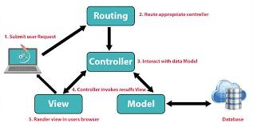

*Hình 1.3. Mô hình MVC*

Mô hình MVC cho phép tách biệt logic xử lý, giao diện và luồng điều hướng của ứng dụng, giúp cho việc phát triển, bảo trì và kiểm thử ứng dụng trở nên dễ dàng hơn. Mô hình này còn giúp cho ứng dụng có tính linh hoạt và tái sử dụng cao. Khi có thay đổi trong một thành phần của mô hình, các thành phần khác sẽ không bị ảnh hưởng, giúp cho việc phát triển và bảo trì ứng dụng trở nên hiệu quả hơn.

## Tổng quan về framework php laravel

### Sơ lược về framework php laravel

Laravel là một trong những framework PHP phổ biến nhất hiện nay. Laravel được phát triển bởi Taylor Otwell và được công bố lần đầu tiên vào năm 2011. Laravel sử dụng kiến trúc MVC (Model-View-Controller) và cung cấp một loạt các tính năng và công cụ để giúp các nhà phát triển xây dựng các ứng dụng web PHP một cách nhanh chóng và dễ dàng.



*Hình 1.4. Framework PHP laravel*

Một số tính năng của Laravel bao gồm:

* Hỗ trợ đa ngôn ngữ và đa cấu trúc cơ sở dữ liệu
* Tích hợp ORM (Object Relational Mapping) để tương tác với cơ sở dữ liệu
* Cung cấp các tính năng bảo mật như mã hóa mật khẩu và xác thực người dùng
* Cung cấp tính năng routing, middleware và controller để quản lý các yêu cầu HTTP
* Cung cấp một hệ thống template đơn giản và dễ sử dụng
* Cung cấp các tính năng khác như gửi email, lập lịch, xử lý tác vụ đồng thời và truy vấn API.
* Laravel cũng có một cộng đồng phát triển mạnh mẽ và cung cấp nhiều tài liệu và hướng dẫn cho các nhà phát triển mới bắt đầu.

### Cấu trúc thư mục trong framework php laravel

Laravel có cấu trúc thư mục được tổ chức rất rõ ràng và có tổ chức logic, giúp cho việc phát triển ứng dụng web trở nên dễ dàng và thuận tiện hơn. Dưới đây là một số thư mục chính trong cấu trúc thư mục của Laravel:

* Thư mục app: Chứa mã nguồn chính của ứng dụng Laravel, bao gồm các thư mục con như:
* Console: Chứa các lệnh Artisan mà bạn có thể định nghĩa cho ứng dụng của mình.
* Http: Chứa các controller, middleware, request và response, và một số tệp khác liên quan đến HTTP.
* Providers: Chứa các class cung cấp dịch vụ cho ứng dụng của bạn.
* Thư mục bootstrap: Chứa mã nguồn liên quan đến khởi động ứng dụng Laravel.
* Thư mục config: Chứa các tệp cấu hình cho ứng dụng Laravel của bạn.
* Thư mục database: Chứa các tệp liên quan đến cơ sở dữ liệu, bao gồm migrations, seeds và factories.
* Thư mục public: Chứa tất cả các tệp tĩnh, bao gồm cả tệp index.php chính của ứng dụng.
* Thư mục resources: Chứa các tệp nguồn tài nguyên của ứng dụng, bao gồm các mẫu, tệp CSS và JavaScript, và các tệp ngôn ngữ.
* Thư mục routes: Chứa tất cả các tệp định tuyến cho ứng dụng Laravel của bạn.
* Thư mục storage: Chứa các tệp như các phiên bản tệp, các tệp nhật ký, cache, tệp tạm thời và các tệp cấu hình.
* Thư mục tests: Chứa các tệp liên quan đến việc kiểm thử ứng dụng.
* Thư mục vendor: Chứa các thư viện bên thứ ba mà ứng dụng của bạn sử dụng.

### Cài đặt php framework php laravel

Phiên bản được sử dụng trong đồ án lần này là phiên bản 9x, có thể tham khảo cách cài đặt thông qua đường link sau: <https://laravel.com/docs/9.x>

Hoặc có thể tham khảo qua video sau để hiểu rõ hơn quá trình cài đặt:

<https://www.youtube.com/watch?v=iSsFV9hmxDk&t=4489s>

### Route trong framework php laravel

Routes trong framework PHP Laravel là cơ chế để xác định các URL được yêu cầu bởi người dùng và chuyển chúng đến các hàm xử lý tương ứng. Route có thể được định nghĩa trong tệp routes/web.php hoặc routes/api.php tùy thuộc vào loại route. Nó có thể nhận các tham số như biến động để tạo ra các URL động.

Cấu trúc của một route đơn giản trong Laravel như sau:

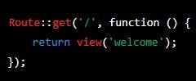

*Hình 1.5. Ví dụ cách sử dụng Route trong Laravel*

Trong đó, Route::get() xác định loại HTTP request method (ở đây là GET) được sử dụng để truy cập đường dẫn chỉ định ('/') và xử lý request bằng hàm xử lý được truyền vào (ở đây là một hàm vô danh). Ở đây, chúng ta trả về một view được gọi là welcome.

Ngoài ra, Laravel cung cấp các hàm xử lý cho các loại HTTP request method khác nhau như POST, PUT, PATCH, DELETE, ... để xử lý các request tương ứng.

### Controller trong framework php laravel

Trong framework PHP Laravel, Controller được sử dụng để xử lý logic và xử lý yêu cầu từ Route của ứng dụng. Nó giúp tách biệt phần logic xử lý yêu cầu và giao diện của ứng dụng. Controller sử dụng các phương thức để xử lý các yêu cầu đến từ Route, trả về dữ liệu để hiển thị hoặc chuyển hướng đến các Route khác.

Cấu trúc của một Controller đơn giản trong Laravel như sau:

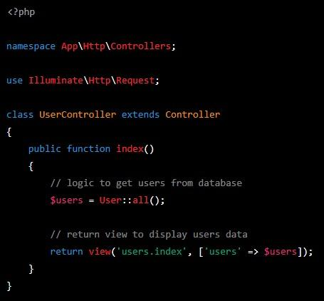

*Hình 1.6. Ví dụ về cách sử dụng controllers trong laravel*

Trong đó, UserController là một Controller đơn giản với phương thức index() được sử dụng để lấy danh sách người dùng từ cơ sở dữ liệu và trả về một view để hiển thị danh sách người dùng đó. Các phương thức khác có thể được sử dụng để xử lý các yêu cầu khác như thêm mới, cập nhật hoặc xóa người dùng.

Để sử dụng một Controller trong Route của ứng dụng, ta có thể sử dụng hàm Route::get() hoặc các phương thức khác để xác định đường dẫn và phương thức HTTP được sử dụng để truy cập đường dẫn đó. Sau đó, ta chỉ định tên của Controller và phương thức xử lý tương ứng để xử lý yêu cầu đó.

Với việc sử dụng Controller, ta có thể dễ dàng quản lý logic xử lý yêu cầu của ứng dụng một cách chuyên nghiệp và dễ bảo trì hơn.

### Blade template trong framework php laravel

Blade là một template engine được sử dụng trong framework PHP Laravel để tạo ra các giao diện web. Nó cho phép người phát triển tách biệt phần logic xử lý yêu cầu và giao diện của ứng dụng.

Cấu trúc của một template Blade đơn giản như sau:

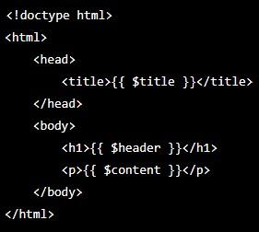

*Hình 1. 7. Cấu trúc cơ bản của template Blade*

Trong đó, các biến được truyền vào template được đặt trong cặp dấu ngoặc nhọn ({{ }}). Các biểu thức lồng nhau cũng có thể được sử dụng để tạo ra các giao diện phức tạp hơn.

Ngoài ra, Blade còn hỗ trợ các cấu trúc điều khiển dòng để xử lý các điều kiện, vòng lặp, include các template khác, etc. Ví dụ:

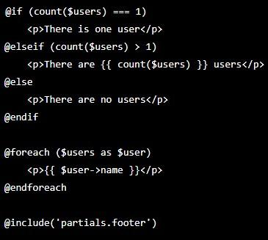

*Hình 1. 8. Cách xử lý các câu lệnh điều kiện trong Blade*

Blade cung cấp cho người phát triển một cách tiếp cận dễ dàng và linh hoạt để tạo ra các giao diện web phức tạp mà không cần phải quan tâm nhiều đến cú pháp của HTML, giúp tăng tốc độ phát triển và bảo trì ứng dụng.

### Kết nối với cơ sở dữ liệu MySQL

Đầu tiên ta sẽ cấu hình kết nối database trong Laravel bằng cách mở tệp “.env” trong thư mục gốc của dự án Laravel và cập nhật các thông tin kết nối của MySQL sao cho tương ứng với thiết bị của bản thân:

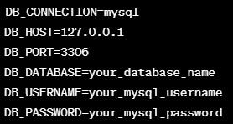

*Hình 1. 9. Cấu hình file .env để kết nối tới MySQL*

Có thể tạo database trong MySQL bằng cách sử dụng các công cụ quản lý cơ sở dữ liệu như phpMyAdmin hoặc MySQL Workbench để tạo database.

Tiếp theo tạo migration và model trong Laravel để tương tác với database. Sử dụng câu lệnh artisan để tạo migration và model như sau:



*Hình 1. 10. Câu lệnh tạo bảng*

Và cuối cùng sử dụng lệnh migrate để tạo lại các bảng trong database:



*Hình 1. 11. Câu lệnh đồng bộ lại các bảng với MySQL*

# CHƯƠNG 2: PHÂN TÍCH THIẾT KẾ HỆ THỐNG

## 2.1. Giới thiệu đề tài

Website kinh doanh sản phẩm thời trang trực tuyến là một trong những lựa chọn phổ biến cho các doanh nghiệp hoặc cá nhân kinh doanh trong lĩnh vực thời trang. Với sự phát triển của công nghệ và thói quen mua sắm trực tuyến của người dùng, việc sở hữu một trang web bán hàng trực tuyến đã trở thành một cách để tăng doanh số bán hàng và tiếp cận khách hàng một cách dễ dàng hơn.

Đề tài xây dựng website kinh doanh sản phẩm thời trang trực tuyến sẽ tập trung vào việc phát triển một trang web bán hàng thời trang đẹp mắt, dễ sử dụng và tích hợp đầy đủ các tính năng cần thiết như: tìm kiếm sản phẩm, lọc sản phẩm, giỏ hàng, thanh toán, quản lý đơn hàng và quản lý sản phẩm. Sử dụng các công nghệ và framework phổ biến như PHP Laravel, MySQL, Bootstrap, JQuery sẽ giúp cho việc xây dựng trang web được nhanh chóng và dễ dàng hơn.

Với đề tài này, chúng ta sẽ tìm hiểu và áp dụng những kiến thức và kỹ năng về lập trình web, thiết kế đồ họa, quản lý cơ sở dữ liệu để xây dựng một trang web kinh doanh sản phẩm thời trang trực tuyến đáp ứng nhu cầu của khách hàng và giúp tăng doanh số bán hàng.

## Mô tả bài toán

Bài toán cho đề tài xây dựng website kinh doanh sản phẩm thời trang trực tuyến bao gồm việc thiết kế và triển khai một hệ thống website để cung cấp cho khách hàng một nền tảng trực tuyến để mua sắm các sản phẩm thời trang. Để giải quyết bài toán này, cần phải tập trung vào các yếu tố như:

* Thiết kế giao diện trực quan và thu hút khách hàng, bao gồm cả cách bố trí sản phẩm và các thông tin liên quan đến sản phẩm như giá, mô tả, hình ảnh, v.v.
* Xây dựng hệ thống quản lý sản phẩm để quản lý thông tin sản phẩm, cập nhật giá và số lượng hàng tồn kho.
* Tạo ra hệ thống thanh toán trực tuyến an toàn và tiện lợi cho khách hàng, bao gồm các phương thức thanh toán phổ biến như thẻ tín dụng, chuyển khoản ngân hàng, v.v.
* Đảm bảo tính bảo mật của thông tin khách hàng, bao gồm cả thông tin cá nhân và thông tin thanh toán.
* Xây dựng hệ thống quản lý đơn hàng và vận chuyển hàng hóa để đảm bảo khách hàng nhận được sản phẩm đúng thời gian và đúng địa điểm.
* Tối ưu hóa trang web để đảm bảo tốc độ tải trang nhanh, trải nghiệm người dùng tốt hơn và hạn chế tình trạng website bị gián đoạn.

Với các yếu tố trên, việc xây dựng một website kinh doanh sản phẩm thời trang trực tuyến sẽ đòi hỏi sự kết hợp giữa các kỹ năng thiết kế, lập trình, quản lý dữ liệu, bảo mật và quản lý dự án để đảm bảo hoạt động hiệu quả của hệ thống.

## Các yêu cầu về hệ thống

### 2.3.1. Các yêu cầu về chức năng

* **Khách:** Đăng kí, xem sản phẩm, tìm kiếm sản phẩm.
* **Thành viên:** Đăng nhập, đăng xuất, quản lý giỏ hàng, xem lịch sử đơn hàng, chỉnh sửa thông tin cá nhân, đổi mật khẩu, quên mật khẩu, thanh toán đơn hàng, đánh giá sản phẩm, xem sản phẩm, tìm kiếm sản phẩm.
* **Nhân viên**: Quản lý đơn hàng, quản lý tài khoản thành viên, quản lý danh mục sản phẩm, quản lý sản phẩm, chỉnh sửa thông tin cá nhân, đổi mật khẩu, thống kê.
* **Admin:** Cài đặt website, quản lý nhân viên, thống kê, quản lý đơn hàng, quản lý danh mục, chỉnh sửa thông tin cá nhân, đổi mật khẩu

### 2.3.2. Các yêu cầu phi chức năng

|  |  |
| --- | --- |
| Đặc tính | Yêu cầu |
| Cơ sở hạ tầng | * Dữ liệu được lưu trữ trong cơ sở dữ liệu và được đảm bảo sao lưu định kỳ và khả năng phục hồi. |
|  | * Hệ thống sử dụng các công nghệ bảo mật để đảm bảo tính bảo mật của dữ liệu. |
| Bảo mật | * Hệ thống sử dụng xác thực người dùng để đảm bảo tính an toàn và truy cập dữ liệu chỉ dành cho người dùng được phép. * Các dữ liệu về tài khoản người dùng được mã hóa và bảo mật để đảm bảo tính riêng tư. * Mật khẩu được mã hóa bằng thuật toán Bcrypt để đảm bảo an toàn thông tin. |
| Trình duyệt | * Hệ thống có thể hoạt động trên mọi trình duyệt web phổ biến. |
| Giao diện | * Giao diện được thiết kế đơn giản, dễ sử dụng, hấp dẫn và thân thiện với người dùng. * Thiết kế giao diện đồng nhất về màu sắc, font chữ và định dạng giúp người dùng dễ dàng sử dụng và tìm kiếm thông tin. |
| Ngôn ngữ | * Hệ thống sử dụng ngôn ngữ Tiếng Việt để đáp ứng nhu cầu của người dùng tại Việt Nam. |

## Mô hình hóa yêu cầu

### 2.4.1. Xác định tác nhân (Actors)

|  |  |  |
| --- | --- | --- |
| STT | Tên tác nhân | Mô tả |
| 1 | Khách | Người dùng chưa đăng ký có thể xem qua sản phẩm đang được bày bán trên hệ thống, có thể tìm kiếm sản phẩm mình muốn mua, và có thể đăng ký trở thành thành viên của hệ thống nếu muốn mua hàng. |
| 2 | Thành viên | Là thành viên đã đăng ký thành công tài khoản của hệ thống, thành viên có quyền xem sản phẩm, tìm kiếm sản phẩm, và thao tác thêm sửa xóa sản phẩm trong giỏ hàng của mình. Thành viên có thể lựa chọn phương thức thanh toán là ship cod, sau khi mua sản phẩm có thể thực hiện đánh giá sản phẩm và xem lại lịch sử đơn hàng của mình. Ngoài ra, người dùng có thể tự tùy chỉnh thông tin cá nhân của bản thân cũng như thay đổi mật khẩu tài khoản tùy ý. |
| 3 | Nhân viên | Là nhân viên của hệ thống, sẽ có quyền quản lý các đơn hàng, quản lý tài khoản thành viên, quản lý danh mục sản phẩm, quản lý sản phẩm, quản lý size và màu sản phẩm, thống kê sản phẩm. Ngoài ra nhân viên có thể tự tùy chỉnh thông tin cá nhân của bản thân cũng như thay đổi mật khẩu tùy ý. |
| 4 | Quản trị viên | Quản trị viên của hệ thống sẽ có những chức năng, như của role nhân viên đã nêu ở trên. Tuy nhiên, người quản trị viên sẽ có thêm những chức năng nâng cao như cài đặt website, và quản lý tài khoản nhân viên. |

### 2.4.2. Biểu đồ ca sử dụng

#### 2.4.2.1. Biểu đồ trường hợp ca sử dụng tổng quát

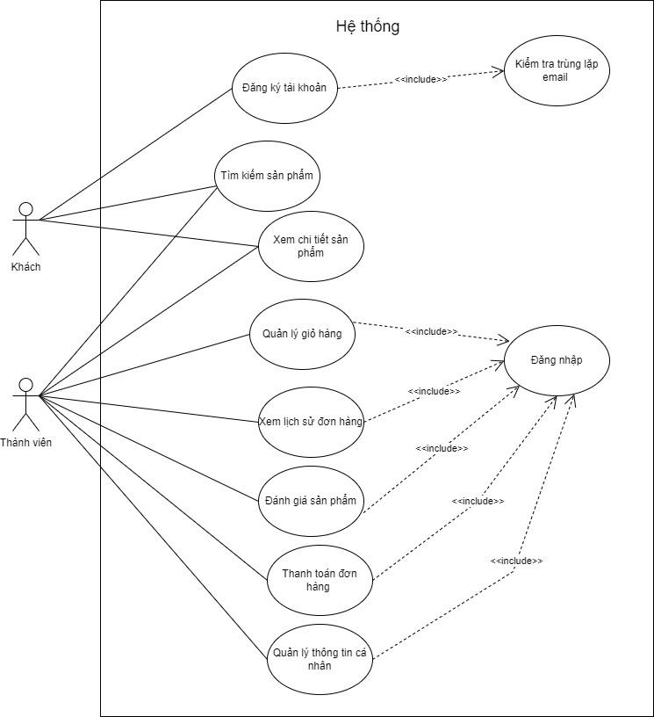

*Hình 1. 12. Biểu đồ use case tổng quát của tác nhân Khách và tác nhân Thành viên*

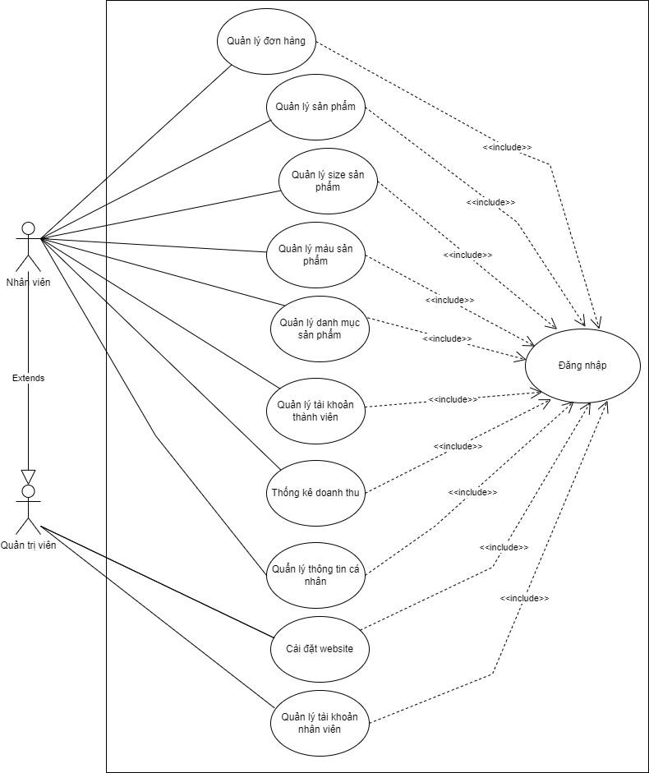

*Hình 1. 13. Biểu đồ use case tổng quát của tác nhân Nhân viên và Quản trị viên*

#### 2.4.2.2. Đặc tả chi tiết trường hợp các ca sử dụng

**Biểu đồ ca sử dụng chức năng Đăng ký:**

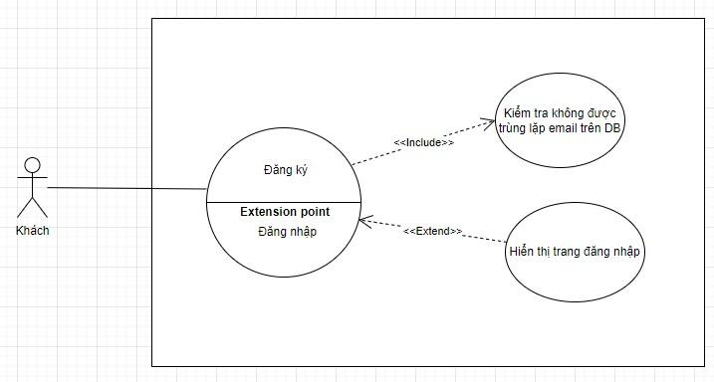

*Hình 1. 14. Biểu đồ ca sử dụng chức năng Đăng ký*

Bảng đặc tả chi tiết use case:

|  |  |
| --- | --- |
| Mã Use Case | UC01 |
| Tên Use Case | Đăng ký |
| Tác nhân | Khách |
| Mô tả | Nếu muốn sử dụng những chức năng như thêm giỏ hàng, mua hàng trên hệ thống, người dùng phải đăng ký tài khoản thành công trên hệ thống để thực việc đăng nhập. |
| Tiền điều kiện | Không được sử dụng email đã được đăng ký trên hệ thống từ trước |

**Biểu đồ ca sử dụng chức năng Đăng nhập:**

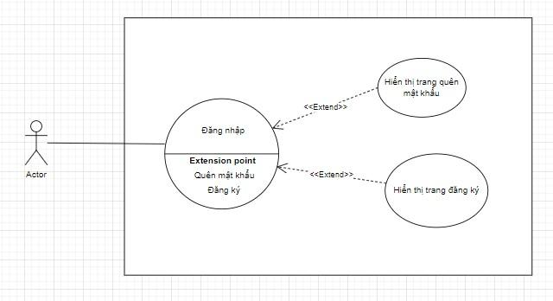

*Hình 1. 15. Biểu đồ ca sử dụng chức năng Đăng nhập*

Bảng đặc tả chi tiết use case:

|  |  |
| --- | --- |
| Mã Use Case | UC02 |
| Tên Use Case | Đăng nhập |
| Tác nhân | Thành viên, Nhân viên, Quản trị viên |
| Mô tả | Nếu muốn sử dụng những tính năng như thêm vào giỏ hàng, mua hàng trên hệ thống, phải thực hiện thao tác đăng nhập vào hệ thống thành công. Đối với tài khoản của nhân viên, thì sẽ do người quản trị viên thêm vào chứ không thể đăng ký như người dùng. |
| Tiền điều kiện | Phải đăng ký thành công tài khoản trên hệ thống |

**Biểu đồ ca sử dụng chức năng Tìm kiếm sản phẩm:**

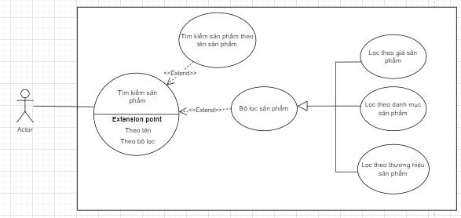

*Hình 1. 16. Biểu đồ ca sử dụng chức năng Tìm kiếm sản phẩm*

Bảng đặc tả chi tiết use case:

|  |  |
| --- | --- |
| Mã Use Case | UC03 |
| Tên Use Case | Tìm kiếm sản phẩm |
| Tác nhân | Thành viên, Khách |
| Mô tả | Có thể tìm kiếm một sản phẩm nào đó theo tên của sản phẩm đó bằng thanh tìm kiếm. Hoặc có thể tìm kiếm dựa trên bộ lọc, bộ lộc sẽ bao gồm danh mục, thương hiệu, giá sản phẩm có thể áp dụng 1 hoặc cả 3 bộ lọc cùng lúc để tìm sản phẩm. |
| Tiền điều kiện | Không có |

**Biểu đồ ca sử dụng chức năng Xem chi tiết sản phẩm:**

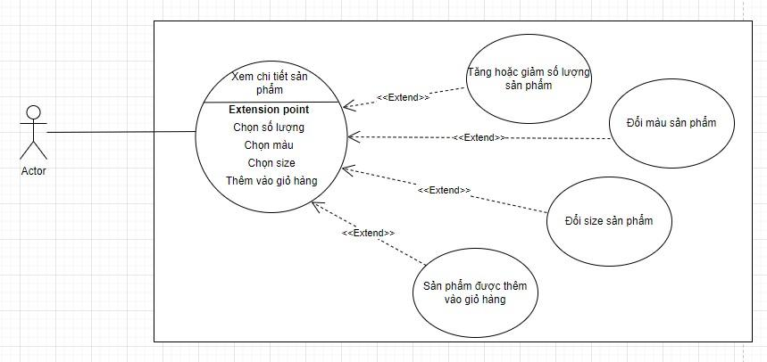

*Hình 1. 17. Biểu đồ ca sử dụng chức năng Xem chi tiết sản phẩm*

Bảng đặc tả chi tiết use case:

|  |  |
| --- | --- |
| Mã Use Case | UC04 |
| Tên Use Case | Xem chi tiết sản phẩm |
| Tác nhân | Thành viên, Khách |
| Mô tả | Có thể xem chi tiết thông tin của một sản phẩm trước khi có quyết định mua hay không, lựa chọn số lượng, size và màu phù hợp. Cả khách và thành viên đều hiển thị trang chi tiết sản phẩm như nhau nhưng đối với khách thì khi nhấn vào Thanh toán sản phẩm thì sẽ tự động nhảy đến trang đăng nhập, ngược lại sẽ vào giỏ hàng đối với thành viên |
| Tiền điều kiện | Nếu muốn thêm sản phẩm vào giỏ hàng thì phải đăng nhập vào hệ thống. |

**Biểu đồ ca sử dụng chức năng Quản lý giỏ hàng:**

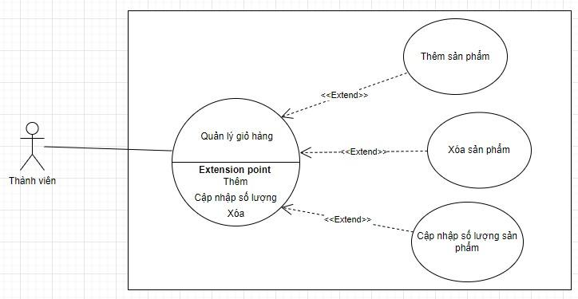

*Hình 1. 18. Biểu đồ ca sử dụng chức năng Quản lý giỏ hàng*

Bảng đặc tả chi tiết use case:

|  |  |
| --- | --- |
| Mã Use Case | UC05 |
| Tên Use Case | Quản lý giỏ hàng |
| Tác nhân | Thành viên |
| Mô tả | Thành viên hệ thống có thể thêm, xóa, cập nhập sản phẩm trong giỏ hàng tùy ý trước khi bấm vào thanh toán. |
| Tiền điều kiện | Phải đăng nhập vào hệ thống từ trước |

**Biểu đồ ca sử dụng chức năng Thanh toán đơn hàng:**

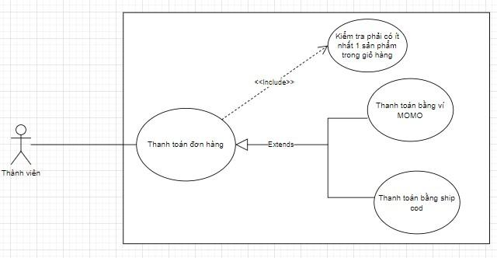

*Hình 1. 19. Biểu đồ ca sử dụng chức năng Thanh toán đơn hàng*

Bảng đặc tả chi tiết use case:

|  |  |
| --- | --- |
| Mã Use Case | UC06 |
| Tên Use Case | Quản lý giỏ hàng |
| Tác nhân | Thành viên |
| Mô tả | Có thể lựa chọn phương thức khi thanh toán sản phẩm là đặt hàng và thanh toán hộ bằng phương thức COD |
| Tiền điều kiện | Phải đăng nhập vào hệ thống từ trước và phải có ít nhất 1 sản phẩm trong giỏ hàng |

**Biểu đồ ca sử dụng chức năng Quản lý thông tin cá nhân:**

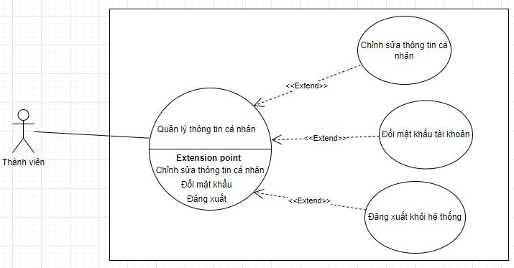

*Hình 1. 20. Biểu đồ ca sử dụng chức năng Quản lý thông tin cá nhân*

Bảng đặc tả chi tiết use case:

|  |  |
| --- | --- |
| Mã Use Case | UC07 |
| Tên Use Case | Quản lý thông tin cá nhân |
| Tác nhân | Thành viên |
| Mô tả | Ở trang quản lý thông tin cá nhân, người dùng có thể chỉnh sửa lại thông tin cá nhân của bản thân, hoặc thay đổi mật khẩu nếu muốn. Có thể tùy chọn đăng xuất khỏi hệ thống ở đây |
| Tiền điều kiện | Phải đăng nhập vào hệ thống từ trước |

**Biểu đồ ca sử dụng chức năng Xem lịch sử đơn hàng:**

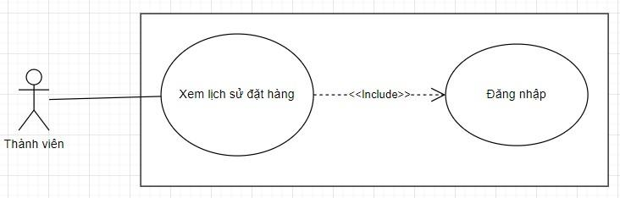

*Hình 1. 21. Biểu đồ ca sử dụng chức năng Xem lịch sử đơn hàng*

Bảng đặc tả chi tiết use case:

|  |  |
| --- | --- |
| Mã Use Case | UC08 |
| Tên Use Case | Xem lịch sử đơn hàng |
| Tác nhân | Thành viên |
| Mô tả | Xem lại lịch sử đặt hàng trước đây. Nếu không phát sinh giao dịch nào thì danh sách sẽ hiển thị rỗng |
| Tiền điều kiện | Phải đăng nhập vào hệ thống từ trước |

**Biểu đồ ca sử dụng chức năng Quản lý sản phẩm:**

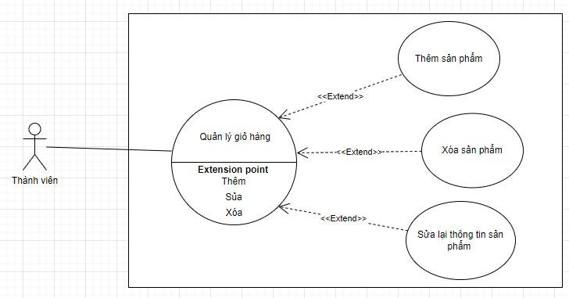

*Hình 1. 22. Biểu đồ ca sử dụng chức năng Quản lý sản phẩm*

Bảng đặc tả chi tiết use case:

|  |  |
| --- | --- |
| Mã Use Case | UC09 |
| Tên Use Case | Quản lý sản phẩm |
| Tác nhân | Nhân viên, Quản trị viên |
| Mô tả | Nhân viên và quản trị viên có thể thêm, xóa, hoặc sửa lại thông tin sản phẩm. |
| Tiền điều kiện | Phải đăng nhập vào hệ thống từ trước |

**Biểu đồ ca sử dụng chức năng Quản lý đơn hàng:**

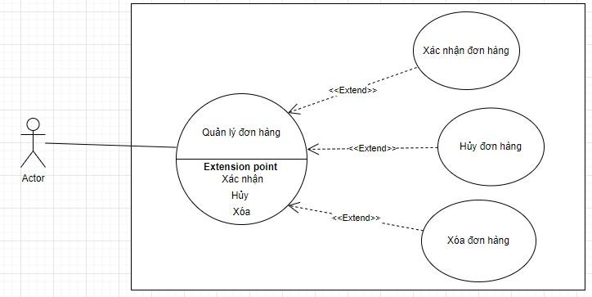

*Hình 1. 23. Biểu đồ ca sử dụng chức năng Quản lý đơn hàng*

Bảng đặc tả chi tiết use case:

|  |  |
| --- | --- |
| Mã Use Case | UC12 |
| Tên Use Case | Quản lý đơn hàng |
| Tác nhân | Nhân viên, Quản trị viên |
| Mô tả | Nhân viên và quản trị viên có thể thực hiện việc xác nhận đơn hàng hoặc hủy đơn hàng, và có thể xóa đi đơn hàng nếu muốn. |
| Tiền điều kiện | Phải đăng nhập vào hệ thống từ trước |

**Biểu đồ ca sử dụng chức năng Quản lý danh mục:**

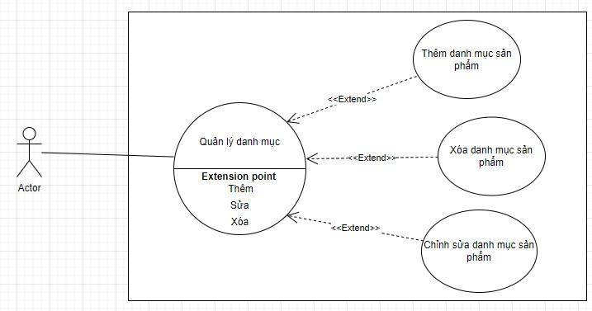

*Hình 1. 24. Biểu đồ ca sử dụng chức năng Quản lý danh mục*

Bảng đặc tả chi tiết use case:

|  |  |
| --- | --- |
| Mã Use Case | UC13 |
| Tên Use Case | Quản lý danh mục sản phẩm |
| Tác nhân | Nhân viên, Quản trị viên |
| Mô tả | Nhân viên và quản trị viên có thể thêm, xóa, hoặc sửa lại danh mục của sản phẩm. |
| Tiền điều kiện | Phải đăng nhập vào hệ thống từ trước |

**Biểu đồ ca sử dụng chức năng Quản lý tài khoản thành viên:**

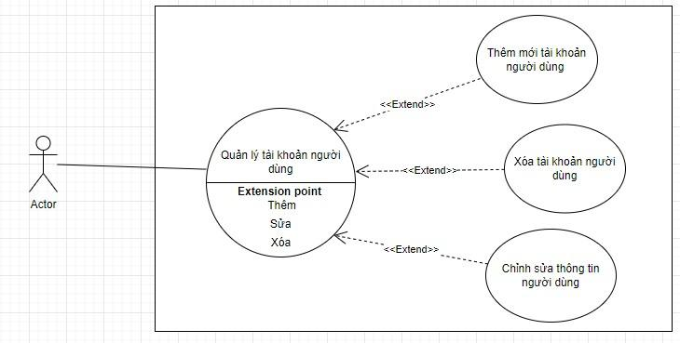

*Hình 1. 25. Biểu đồ ca sử dụng chức năng Quản lý tài khoản thành viên*

Bảng đặc tả chi tiết use case:

|  |  |
| --- | --- |
| Mã Use Case | UC14 |
| Tên Use Case | Quản lý tài khoản thành viên |
| Tác nhân | Nhân viên, Quản trị viên |
| Mô tả | Nhân viên và quản trị viên có thể thêm, xóa, hoặc sửa lại thông tin của thành viên hệ thống. |
| Tiền điều kiện | Phải đăng nhập vào hệ thống từ trước |

**Biểu đồ ca sử dụng chức năng Thống kê doanh thu:**

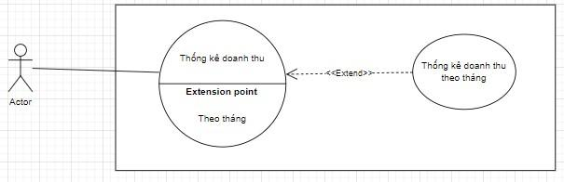

*Hình 1. 26. Biểu đồ ca sử dụng chức năng Thống kê doanh thu*

Bảng đặc tả chi tiết use case:

|  |  |
| --- | --- |
| Mã Use Case | UC16 |
| Tên Use Case | Thống kê doanh thu |
| Tác nhân | Quản trị viên, nhân viên |
| Mô tả | Quản trị viên và nhân viên có thể thống kê doanh số sản phẩm để theo dõi doanh thu của sản phẩm đã bán được trên website theo từng tháng. |
| Tiền điều kiện | Phải đăng nhập vào hệ thống từ trước |

### 2.4.3. Biểu đồ tuần tự

**Biểu đồ tuần tự chức năng Đăng ký:**

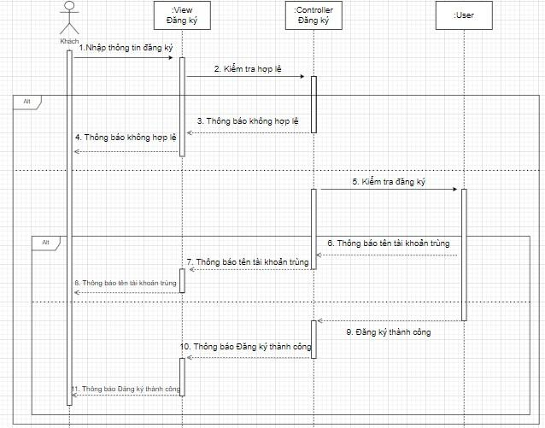

*Hình 1. 27. Biểu đô tuần tự chức năng Đăng ký*

**Biểu đồ tuần tự chức năng Đăng nhập:**

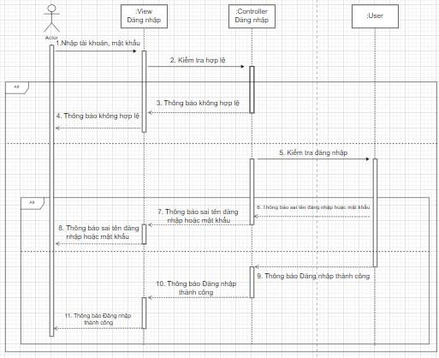

*Hình 1. 28. Biểu đồ tuần tự chức năng Đăng nhập*

**Biểu đồ tuần tự chức năng Thêm sản phẩm vào trong giỏ hàng:**

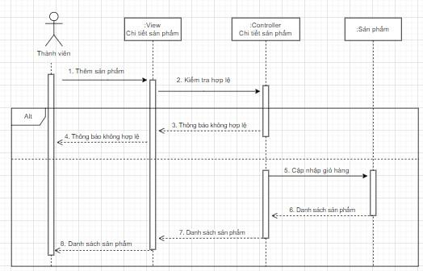

*Hình 1. 29. Biểu đồ tuần tự chức năng Thêm sản phẩm vào trong giỏ hàng*

**Biểu đồ tuần tự chức năng Tìm kiếm sản phẩm:**

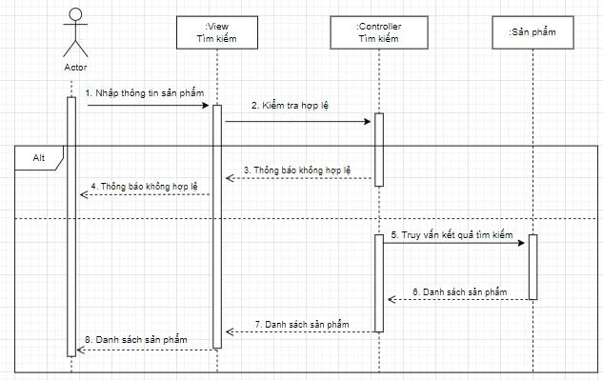

*Hình 1. 30. Biểu đồ tuần tự chức năng Tìm kiếm sản phẩm*

**Biểu đồ tuần tự chức năng Chỉnh sửa thông tin cá nhân:**

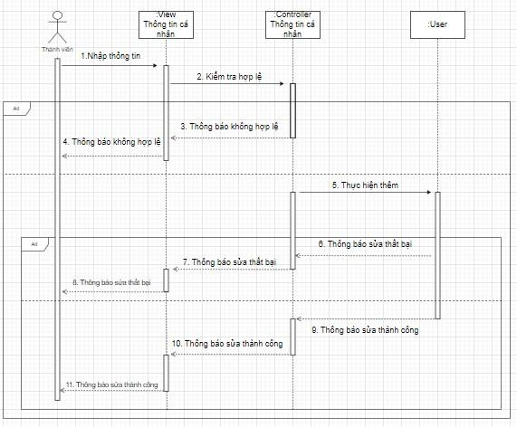

*Hình 1. 31. Biểu đồ tuần tự chức năng Chỉnh sửa thông tin cá nhân*

**Biểu đồ tuần tự chức năng Thêm sản phẩm:**

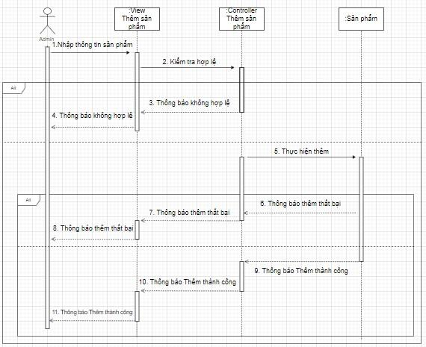

*Hình 1. 32. Biểu đồ tuần tự chức năng Thêm sản phẩm*

**Biểu đồ tuần tự chức năng Sửa sản phẩm:**

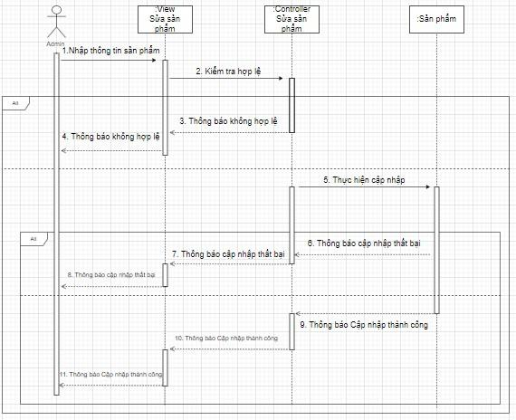

*Hình 1. 33. Biểu đồ tuần tự chức năng Sửa sản phẩm*

**Biểu đồ tuần tự chức năng Xóa sản phẩm:**

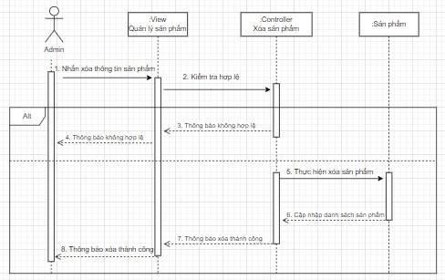

*Hình 1. 34. Biểu đồ tuần tự chức năng Xóa sản phẩm*

**Biểu đồ tuần tự chức năng Thống kê doanh thu**

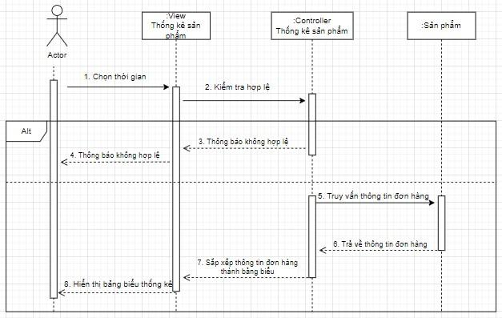

*Hình 1. 35. Biểu đồ tuần tự chức năng Thống kê doanh thu*

### 2.4.4. Biểu đồ lớp tổng quát

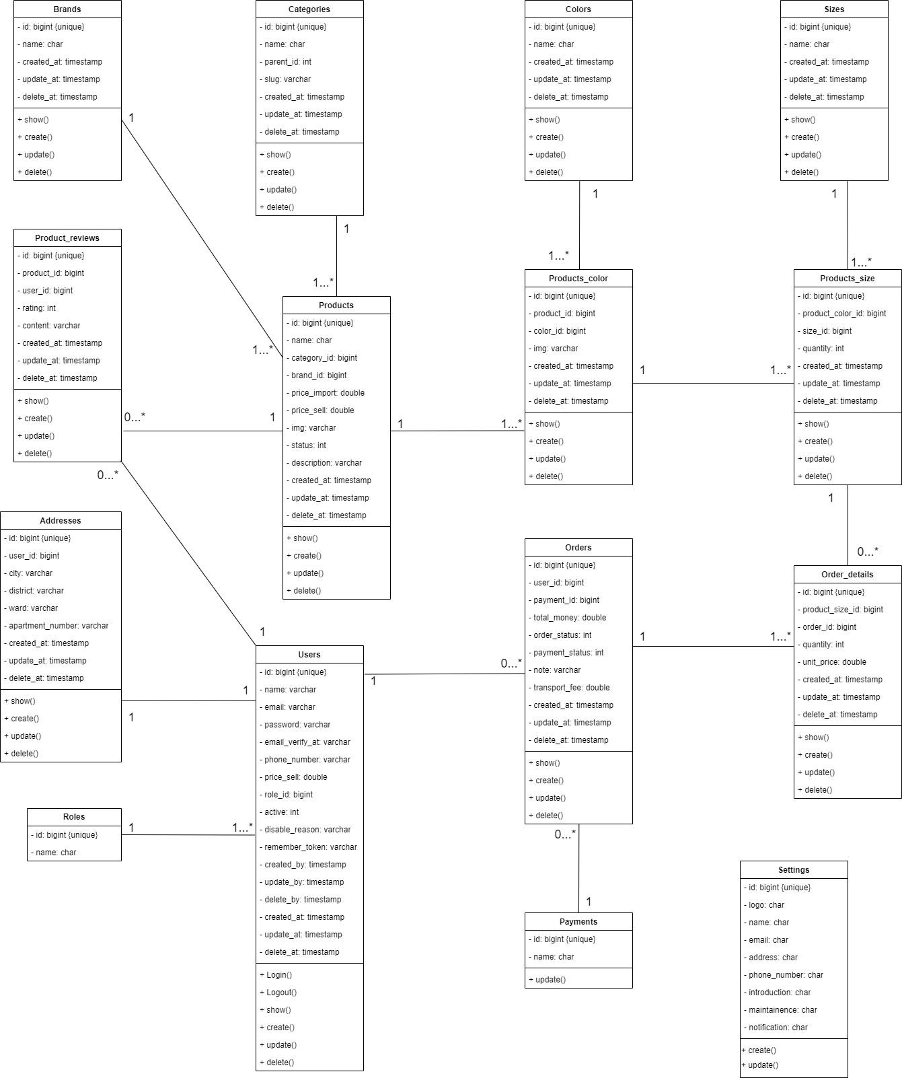

*Hình 1. 36. Biểu đồ lớp tổng quát của hệ thống*

## Phân tích thiết kế cơ sở dữ liệu

### 2.5.1. Danh sách các bảng dữ liệu

|  |  |
| --- | --- |
| **Tên bảng** | **Mô tả** |
| addresses | Lưu thông tin địa chỉ người dùng |
| brands | Lưu thông tin thương hiệu |
| categories | Lưu thông tin danh mục sản phẩm |
| colors | Lưu thông tin màu sắc |
| migrations | Lưu thông tin về migrations |
| orders | Lưu thông tin đơn hàng |
| order_details | Lưu thông tin chi tiết đơn hàng |
| payments | Lưu thông tin phương thức thanh toán |
| products | Lưu thông tin sản phẩm |
| products_color | Lưu thông tin màu sắc sản phẩm |
| products_size | Lưu thông tin kích cỡ sản phẩm |
| roles | Lưu thông tin vai trò |
| sizes | Lưu thông tin kích cỡ |
| users | Lưu thông tin người dùng |
| user_verifies | Lưu thông tin xác thực người dùng |
| product_review | Lưu thông tin đánh giá người dùng |
| settings | Lưu thông tin cài đặt website |

### 2.5.2. Mô tả chi tiết các bảng dữ liệu

**Bảng addresses**

|  |  |  |  |  |  |  |  |
| --- | --- | --- | --- | --- | --- | --- | --- |
| **Tên trường** | | **Kiểu dữ liệu** | | **Ràng buộc** | | **Mô tả** | |
| id | bigint(20) | | Khóa chính | | Id địa chỉ | |
| user_id | int(11) | | Khóa ngoại | | Id người dùng | |
| city | varchar(255) | |  | | Thành phố | |
| district | varchar(255) | |  | | Quận, huyện | |
| ward | varchar(255) | |  | | Phường | |
| apartment_number | varchar(255) | |  | | Địa chỉ nơi ở | |
| created_at | timestamp | |  | | Tạo dữ liệu vào lúc | |
| updated_at | timestamp | |  | | Cập nhập dữ liệu vào lúc | |
| deleted_at | timestamp | |  | | Xóa dữ liệu vào lúc | |

*Bảng 3. 1. Bảng addresses*

**Bảng brands**

|  |  |  |  |
| --- | --- | --- | --- |
| **Tên trường** | **Kiểu dữ liệu** | **Ràng buộc** | **Mô tả** |
| id | bigint(20) | Khóa chính | Id thương hiệu |
| name | char(50) |  | Tên thương hiệu |
| created_at | timestamp |  | Tạo dữ liệu vào lúc |
| updated_at | timestamp |  | Cập nhập dữ liệu vào lúc |
| deleted_at | timestamp |  | Xóa dữ liệu vào lúc |

*Bảng 3. 2. Bảng brands*

**Bảng categories**

|  |  |  |  |
| --- | --- | --- | --- |
| **Tên trường** | **Kiểu dữ liệu** | **Ràng buộc** | **Mô tả** |
| Id | bigint(20) | Khóa chính | Id danh mục sản phẩm |
| Name | char(100) |  | Tên danh mục |
| parent_id | int(11) |  | Phân chia danh mục cha-con |
| slug | varchar(255) |  | Đường dẫn tĩnh |
| created_at | timestamp |  | Tạo dữ liệu vào lúc |
| updated_at | timestamp |  | Cập nhập dữ liệu vào lúc |
| deleted_at | timestamp |  | Xóa dữ liệu vào lúc |

*Bảng 3. 3. Bảng categories*

**Bảng colors**

|  |  |  |  |
| --- | --- | --- | --- |
| **Tên trường** | **Kiểu dữ liệu** | **Ràng buộc** | **Mô tả** |
| id | bigint(20) | Khóa chính | Id màu sắc |
| name | char(50) |  | Tên màu sắc |
| created_at | timestamp |  | Tạo dữ liệu vào lúc |
| updated_at | timestamp |  | Cập nhập dữ liệu vào lúc |
| deleted_at | timestamp |  | Xóa dữ liệu vào lúc |

*Bảng 3. 4. Bảng colors*

**Bảng migrations**

|  |  |  |  |
| --- | --- | --- | --- |
| **Tên trường** | **Kiểu dữ liệu** | **Ràng buộc** | **Mô tả** |
| id | int(10) | Khóa chính | Id Migrate |
| migration | varchar(255) |  | Thông tin về Migration đã tạo |
| batch | int(11) |  | Số lượng bản ghi được chia nhỏ |

*Bảng 3. 5. Bảng migrations*

**Bảng orders**

|  |  |  |  |
| --- | --- | --- | --- |
| **Tên trường** | **Kiểu dữ liệu** | **Ràng buộc** | **Mô tả** |
| id | bigint(20) | khóa chính | Id đơn hàng |
| user_id | bigint(20) | khóa ngoại | Id người dùng |
| payment_id | bigint(20) | khóa ngoại | Id phương thức thanh toán |
| total_money | double |  | Tổng tiền đơn hàng |
| oder_status | int(11) |  | Trạng thái đơn hàng |
| transport_fee | double |  | Phí vận chuyển |
| note | varchar(255) |  | Ghi chú |
| payment_status | int(11) |  | Trạng thái thanh toán |
| created_at | timestamp |  | Tạo dữ liệu vào lúc |
| updated_at | timestamp |  | Cập nhập dữ liệu vào lúc |
| deleted_at | timestamp |  | Xóa dữ liệu vào lúc |

*Bảng 3. 6. Bảng orders*

**Bảng order_details**

|  |  |  |  |
| --- | --- | --- | --- |
| **Tên trường** | **Kiểu dữ liệu** | **Ràng buộc** | **Mô tả** |
| id | bigint(20) | khóa chính | id chi tiết đơn hàng |
| order_id | bigint(20) | khóa ngoại | id đơn hàng |
| product_size_id | bigint(20) | khóa ngoại | id kích cỡ sản phẩm |
| unit_price | double |  | giá niêm yết |
| quantity | int(11) |  | số lượng |
| created_at | timestamp |  | tạo dữ liệu vào lúc |
| updated_at | timestamp |  | cập nhập dữ liệu vào lúc |

*Bảng 3. 7. Bảng order_details*

**Bảng payments**

|  |  |  |  |
| --- | --- | --- | --- |
| **Tên trường** | **Kiểu dữ liệu** | **Ràng buộc** | **Mô tả** |
| id | bigint(20) | khóa chính | id phương thức thanh toán |
| name | char(50) |  | tên phương thức thanh toán |
| created_at | timestamp |  | tạo dữ liệu vào lúc |
| updated_at | timestamp |  | cập nhập dữ liệu vào lúc |
| deleted_at | timestamp |  | xóa dữ liệu vào lúc |

*Bảng 3. 8. Bảng payments*

**Bảng products**

|  |  |  |  |
| --- | --- | --- | --- |
| **Tên trường** | **Kiểu dữ liệu** | **Ràng buộc** | **Mô tả** |
| id | bigint(20) | khóa chính | id sản phẩm |
| name | char(100) |  | tên sản phẩm |
| price_import | double |  | giá nhập vào |
| price_sell | double |  | giá bán |
| img | varchar(255) |  | ảnh sản phẩm |
| description | varchar(255) |  | chi tiết sản phẩm |
| status | int(11) |  | trạng thái sản phẩm |
| category_id | bigint(20) | khóa ngoại | id danh mục sản phẩm |
| brand_id | bigint(20) | khóa ngoại | id thương hiệu |
| created_at | timestamp |  | tạo dữ liệu vào lúc |
| updated_at | timestamp |  | cập nhập dữ liệu vào lúc |
| deleted_at | timestamp |  | xóa dữ liệu vào lúc |

*Bảng 3. 9. Bảng products*

**Bảng products_color**

|  |  |  |  |
| --- | --- | --- | --- |
| **Tên trường** | **Kiểu dữ liệu** | **Ràng buộc** | **Mô tả** |
| id | bigint(20) | Khóa chính | Id màu sản phẩm |
| img | varchar(255) |  | Ảnh màu |
| color_id | bigint(20) | Khóa ngoại | Id màu sắc |
| product_id | bigint(20) | Khóa ngoại | Id sản phẩm |
| created_at | timestamp |  | Tạo dữ liệu vào lúc |
| updated_at | timestamp |  | Cập nhập dữ liệu vào lúc |
| deleted_at | timestamp |  | Xóa dữ liệu vào lúc |

*Bảng 3. 10. Bảng products_color*

**Bảng products_size**

|  |  |  |  |
| --- | --- | --- | --- |
| **Tên trường** | **Kiểu dữ liệu** | **Ràng buộc** | **Mô tả** |
| id | bigint(20) | khóa chính | id kích cỡ sản phẩm |
| size_id | bigint(20) | khóa ngoại | id kích cỡ |
| quantity | int(11) |  | số lượng |
| product_id | bigint(20) | khóa ngoại | id sản phẩm |
| created_at | timestamp |  | tạo dữ liệu vào lúc |
| updated_at | timestamp |  | cập nhập dữ liệu vào lúc |
| deleted_at | timestamp |  | xóa dữ liệu vào lúc |

*Bảng 3. 11. Bảng products_size*

**Bảng roles**

|  |  |  |  |
| --- | --- | --- | --- |
| **Tên trường** | **Kiểu dữ liệu** | **Ràng buộc** | **Mô tả** |
| id | bigint(20) | Khóa chính | Id vai trò |
| name | varchar(255) |  | Tên vai trò |

*Bảng 3. 12. Bảng roles*

**Bảng sizes**

|  |  |  |  |
| --- | --- | --- | --- |
| **Tên trường** | **Kiểu dữ liệu** | **Ràng buộc** | **Mô tả** |
| id | bigint(20) | Khóa chính | Id kích cỡ |
| name | varchar(255) |  | Tên kích cỡ |
| created_at | timestamp |  | Tạo dữ liệu vào lúc |
| updated_at | timestamp |  | Cập nhập dữ liệu vào lúc |
| deleted_at | timestamp |  | Xóa dữ liệu vào lúc |

*Bảng 3. 13. Bảng sizes*

**Bảng users**

|  |  |  |  |
| --- | --- | --- | --- |
| **Tên trường** | **Kiểu dữ liệu** | **Ràng buộc** | **Mô tả** |
| id | bigint(20) | Khóa chính | Id người dùng |
| name | varchar(255) |  | Tên người dùng |
| email | varchar(255) |  | Email đăng ký |
| password | varchar(255) |  | Mật khẩu |
| email_verify_at | timestamp |  | Email được xác nhận vào lúc |
| phone_number | varchar(255) |  | Số điện thoại |
| role_id | bigint(20) | Khóa ngoại | Id vai trò |
| active | int(11) |  | Trạng thái thành viên |
| disable_reason | varchar(255) |  | Lý do bị hủy |
| remember_token | varchar(100) |  | Phiên đăng nhập |
| created_by | int(11) |  | Được tạo bởi |
| updated_by | int(11) |  | Được cập nhập bởi |
| deleted_by | int(11) |  | Được xóa bởi |
| created_at | timestamp |  | Tạo dữ liệu vào lúc |
| updated_at | timestamp |  | Cập nhập dữ liệu vào lúc |
| deleted_at | timestamp |  | Xóa dữ liệu vào lúc |

*Bảng 3. 14. Bảng users*

**Bảng user_verifies**

|  |  |  |  |
| --- | --- | --- | --- |
| **Tên trường** | **Kiểu dữ liệu** | **Ràng buộc** | **Mô tả** |
| id | bigint(20) | Khóa chính | Id xác thực người dùng |
| user_id | bigint(20) | Khóa ngoại | Id người dùng |
| token | int(11) |  | Xác thực người dùng |
| expires_at | timestamp |  | Hết hạn lúc |
| email_verify | varchar(255) |  | Email được xác thực |
| created_at | timestamp |  | Tạo dữ liệu vào lúc |
| updated_at | timestamp |  | Cập nhập dữ liệu vào lúc |
| deleted_at | timestamp |  | Xóa dữ liệu vào lúc |

*Bảng 3. 15. Bảng user_verifies*

**Bảng product_reviews**

|  |  |  |  |
| --- | --- | --- | --- |
| **Tên trường** | **Kiểu dữ liệu** | **Ràng buộc** | **Mô tả** |
| id | bigint(20) | Khóa chính | Id xác thực người dùng |
| user_id | bigint(20) | Khóa ngoại | Id người dùng |
| product_id | bigint(20) | Khóa ngoại | Id sản phẩm |
| rating | int(11) |  | Đánh giá sản phẩm (từ 1-5 sao) |
| content | varchar(255) |  | Nội dung đánh giá |
| created_at | timestamp |  | Tạo dữ liệu vào lúc |
| updated_at | timestamp |  | Cập nhập dữ liệu vào lúc |
| deleted_at | timestamp |  | Xóa dữ liệu vào lúc |

*Bảng 3. 16. Bảng product_reviews*

**Bảng setting**

|  |  |  |  |
| --- | --- | --- | --- |
| **Tên trường** | **Kiểu dữ liệu** | **Ràng buộc** | **Mô tả** |
| id | bigint(20) | Khóa chính | Id cài đặt |
| logo | char(50) |  | Logo shop |
| name | char(50) |  | Tên shop |
| email | char(50) |  | Email shop |
| address | char(50) |  | Địa chỉ shop |
| phone_number | char(50) |  | Số điện thoại shop |
| introduction | char(50) |  | Giới thiệu shop |
| maintainence | char(50) |  | Trạng thái website |
| notification | char(50) |  | Nội dung bảo trì |

*Bảng 3. 17. Bảng setting*

# CHƯƠNG 3: CÀI ĐẶT VÀ GIỚI THIỆU WEBSITE KINH DOANH SẢN PHẨM THỜI TRANG TRỰC TUYẾN

## 3.1. Giao diện website và chức năng phía khách hàng

### 3.1.1. Giao diện trang chủ website

Đây là giao diện được hiển thị đầu tiên khi khách hàng truy cập vào website bán quần áo trẻ em của D7T shop.

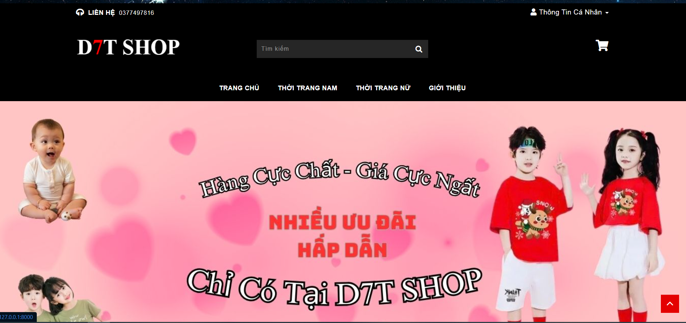

*Hình 1. 37. Giao diện trang chủ của Website*

### 3.1.2. Chức năng đăng ký tài khoản

Giao diện chức năng đăng ký tài khoản cho thành viên hệ thống:

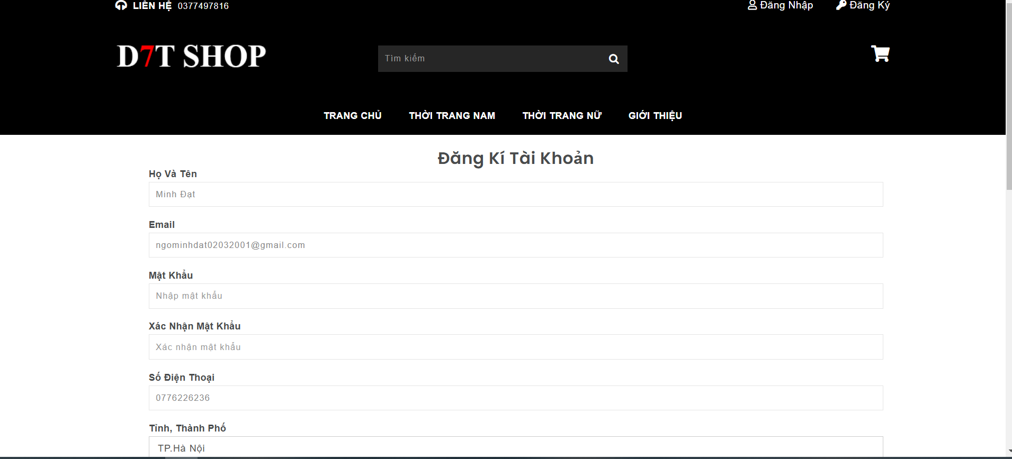

*Hình 1. 38. Giao diện chức năng đăng ký tài khoản cho thành viên hệ thống*

Sau khi điền đầy dủ và đúng quy chuẩn các thông tin để đăng ký tài khoản mới, hệ thống sẽ gửi một liên kết xác nhận về email của người đăng ký, bạn cần vào email để xác nhận:

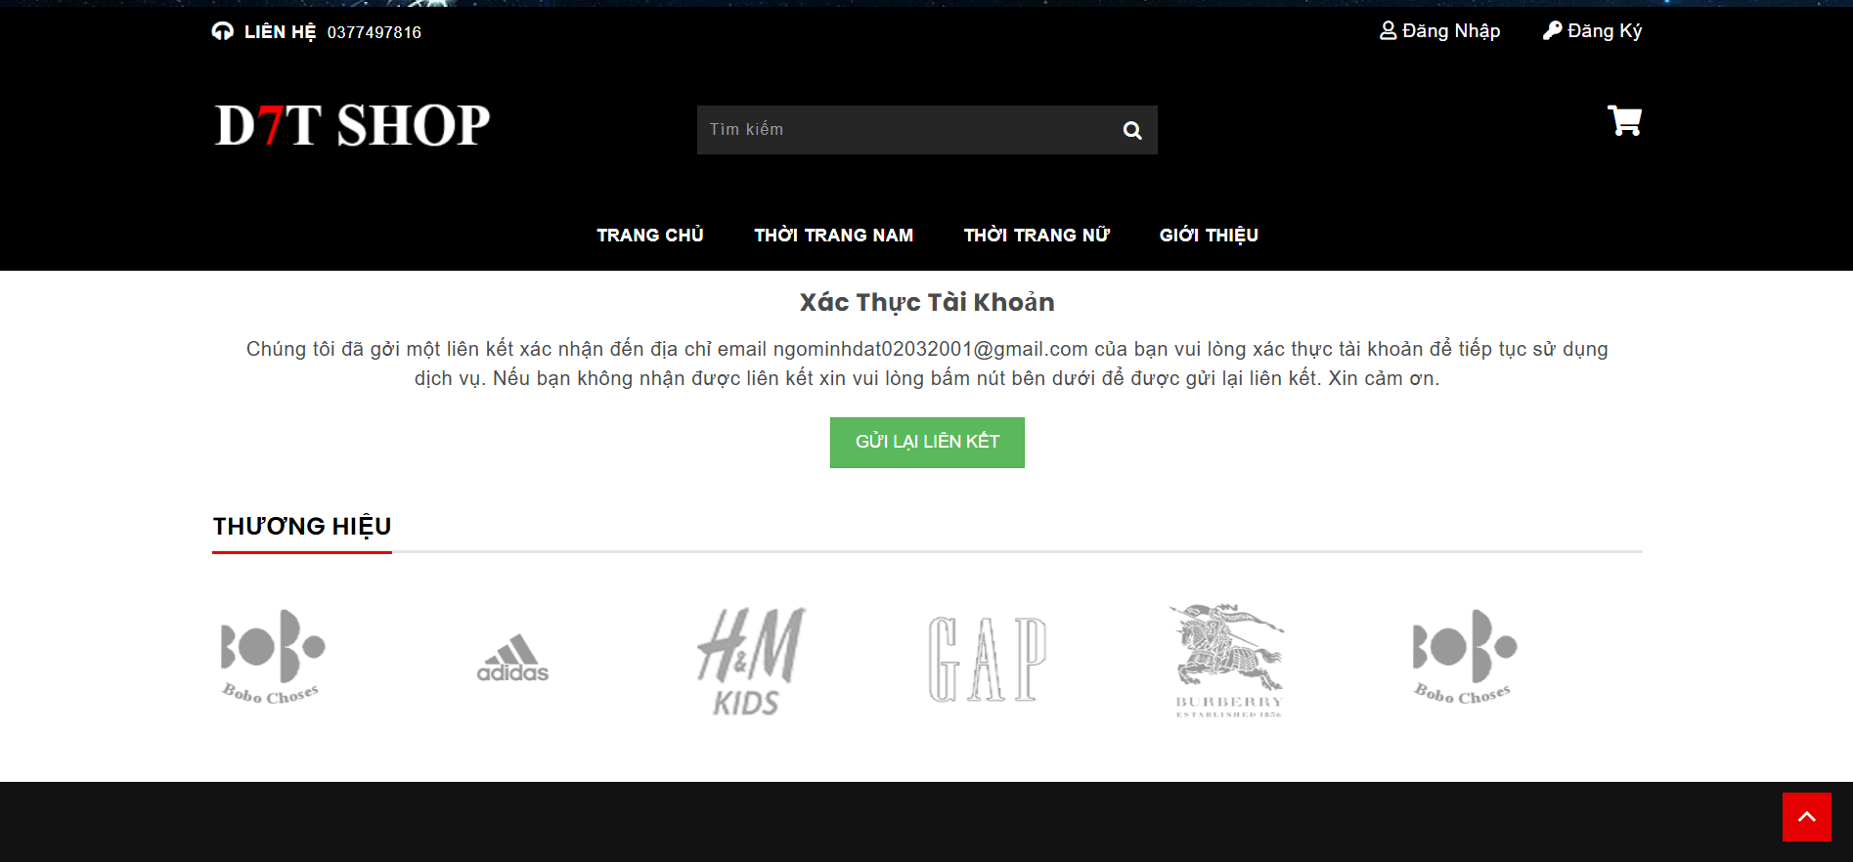

*Hình 1. 39. Gửi mã xác nhận đến người dùng*

Sau khi xác nhận và đăng ký thành công, người dùng sẽ nhấn vào đăng nhập ngay để tiến hành sử dụng hệ thống:

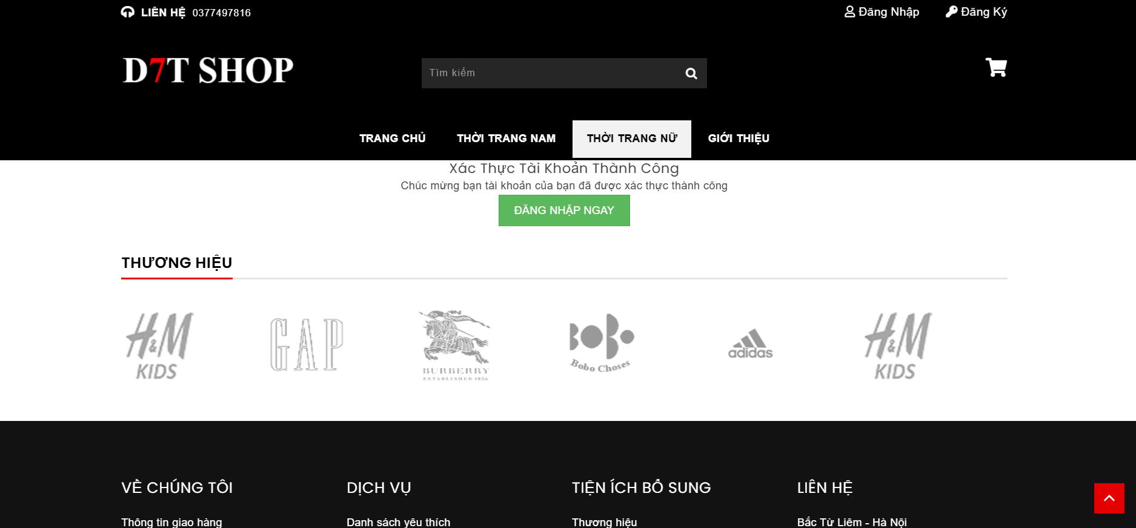

*Hình 1. 40. Xác thực tài khoản thành công*

### 3.1.3. Chức năng đăng nhập

Để sử dụng các chức năng đặc thù của hệ thống như mua hàng, quản lý giỏ hàng, nhận xét sản phẩm… Thì bắt buộc người dùng phải có tài khoản và đã đăng nhập vào hệ thống. Trong trường hợp quên mật khẩu hoặc muốn chuyển tới trang đăng ký có thể nhấn vào các liên kết nằm ở phía dưới nút đăng nhập.

Giao diện trang đăng nhập:

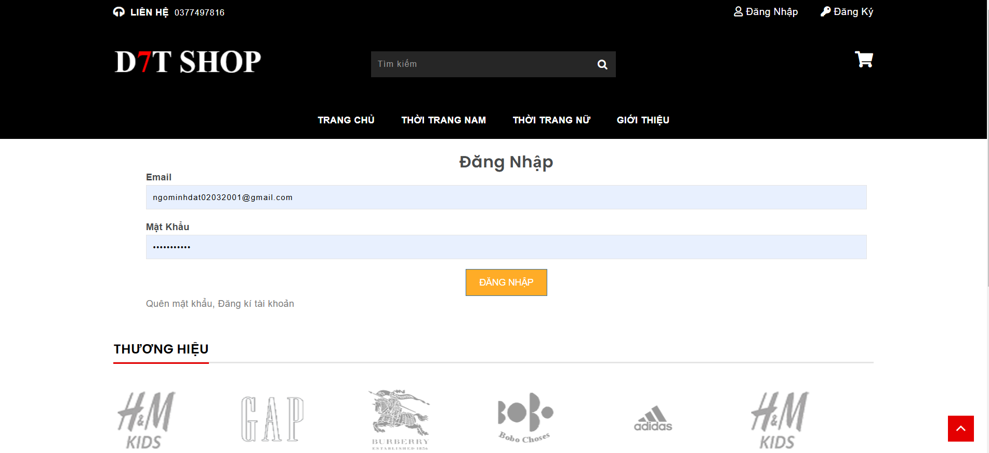

*Hình 1. 41. Giao diện trang đăng nhập*

Nếu quên mật khẩu người dùng có thể ấn vào nút quên mật khẩu ở phía dưới.

Giao diện trang Quên mật khẩu:

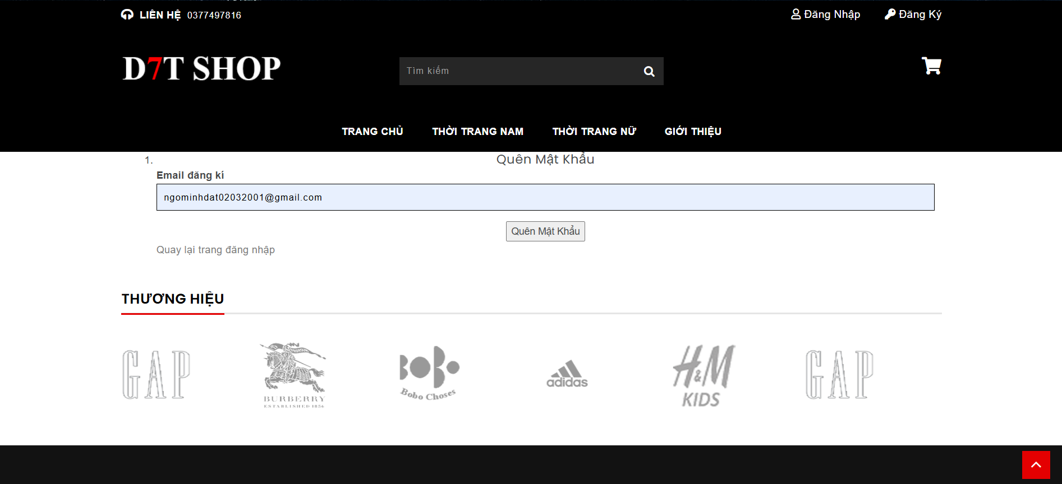

*Hình 1. 42. Giao diện trang Quên mật khẩu*

### 3.1.4. Chức năng tìm kiếm sản phẩm

Sử dụng thanh search ở phía góc phải màn hình để tìm kiếm sản phẩm theo tên:

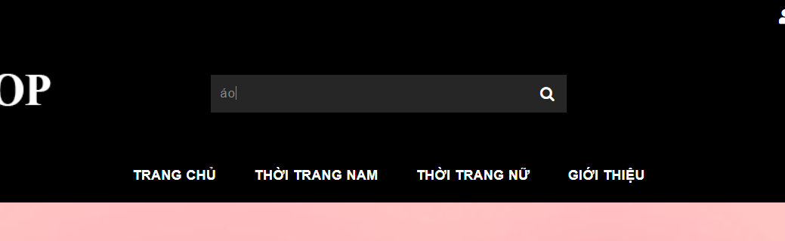

*Hình 1. 43. Sử dụng thanh tìm kiếm để tìm kiếm sản phẩm theo tên*

Có thể sử dụng bộ lọc tìm kiếm để lọc ra sản phẩm thích hợp nhất, bộ lọc sẽ nằm ở trang kết quả tìm kiếm và nằm ở trang danh mục sản phẩm

Giao diện tìm kiếm sản phẩm bằng bộ lọc nằm ở trang kết quả sau khi tìm kiếm sản phẩm theo tên:

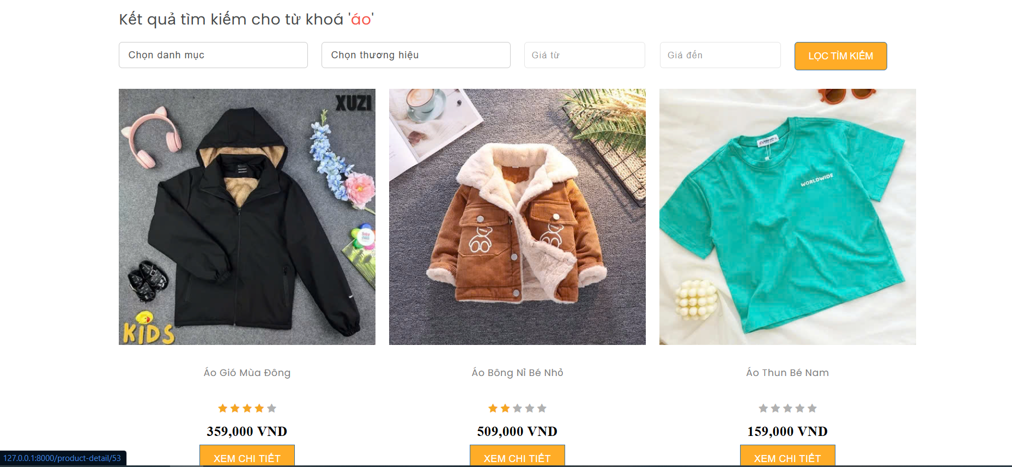

*Hình 1. 44. Bộ lọc tìm kiếm sản phẩm 1*

### 3.1.5. Chức năng xem chi tiết sản phẩm

Xem thông tin chi tiết của một sản phẩm bằng cách nhấn vào nút xem chi tiết ở bên dưới mỗi sản phẩm, ở trang chi tiết sản phẩm có thể chọn kích thước, màu, và số lượng của mỗi sản phẩm.

Giao diện trang chi tiết sản phẩm:

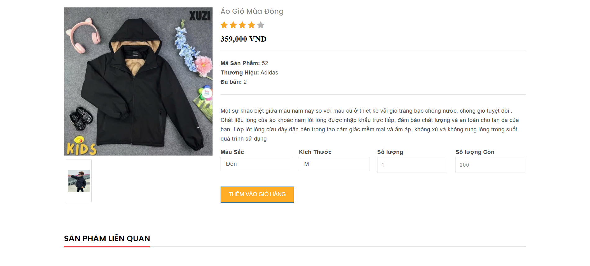

*Hình 1. 45. Giao diện trang chi tiết sản phẩm*

### 3.1.6. Chức năng quản lý giỏ hàng

Người dùng có thể nhấn vào icon giỏ hàng bên phải trên cùng để truy cập vào giỏ hàng. Tại đây sẽ hiển thị giá gốc của sản phẩm, số lượng của sản phẩm và tổng thành tiền của một sản phẩm, người dùng có thể cập nhập lại số lượng sản phẩm tùy ý muốn tại đây. Và cuối cùng là tổng tiền sản phẩm và số lượng sản phẩm của toàn bộ các sản phẩm trong giỏ hàng cộng lại, sau khi tùy chỉnh giỏ hàng theo ý thích, người dùng có thể nhấn vào thanh toán đơn hàng để hiển trị trang thanh toán

Giao diện trang quản lý giỏ hàng:

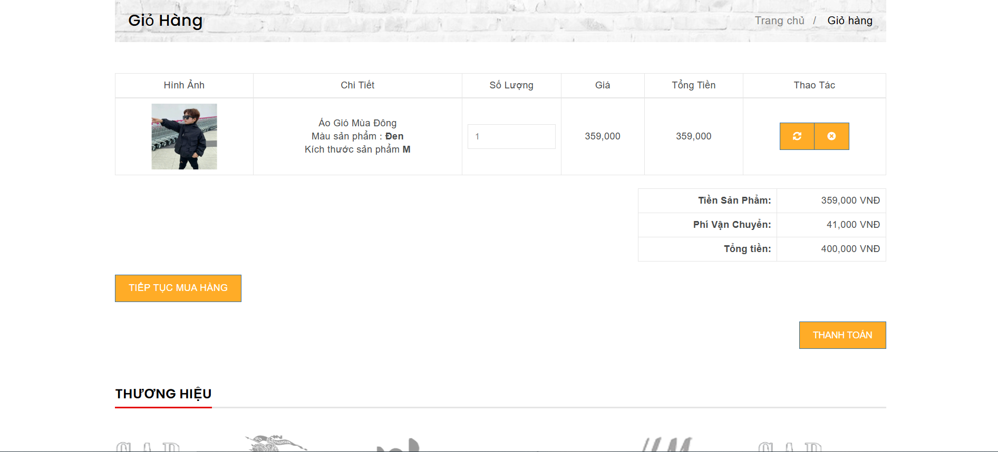

*Hình 1. 46. Giao diện trang quản lý giỏ hàng*

### 3.1.7. Chức năng thanh toán đơn hàng

Tại trang thanh toán đơn hàng sẽ hiển thị thông tin cá nhân, mặc định là của người dùng khi đăng ký, người dùng có thể chỉnh sửa lại trường số diện thoại hoặc địa chỉ của bản thân. Ở mục thông tin đơn hàng, người dùng có thể áp dụng mã giảm giá để được hưởng khuyến mãi, và bên dưới sẽ hiển thị những thông tin chi tiết liên quan đến đơn hàng như tổng tiền sản phẩm, phí vận chuyển, áp dụng giảm giá, và Tổng tiền đơn hàng. Người dùng sẽ thanh toán sau khi nhận hàng.

Giao diện trang thanh toán đơn hàng:

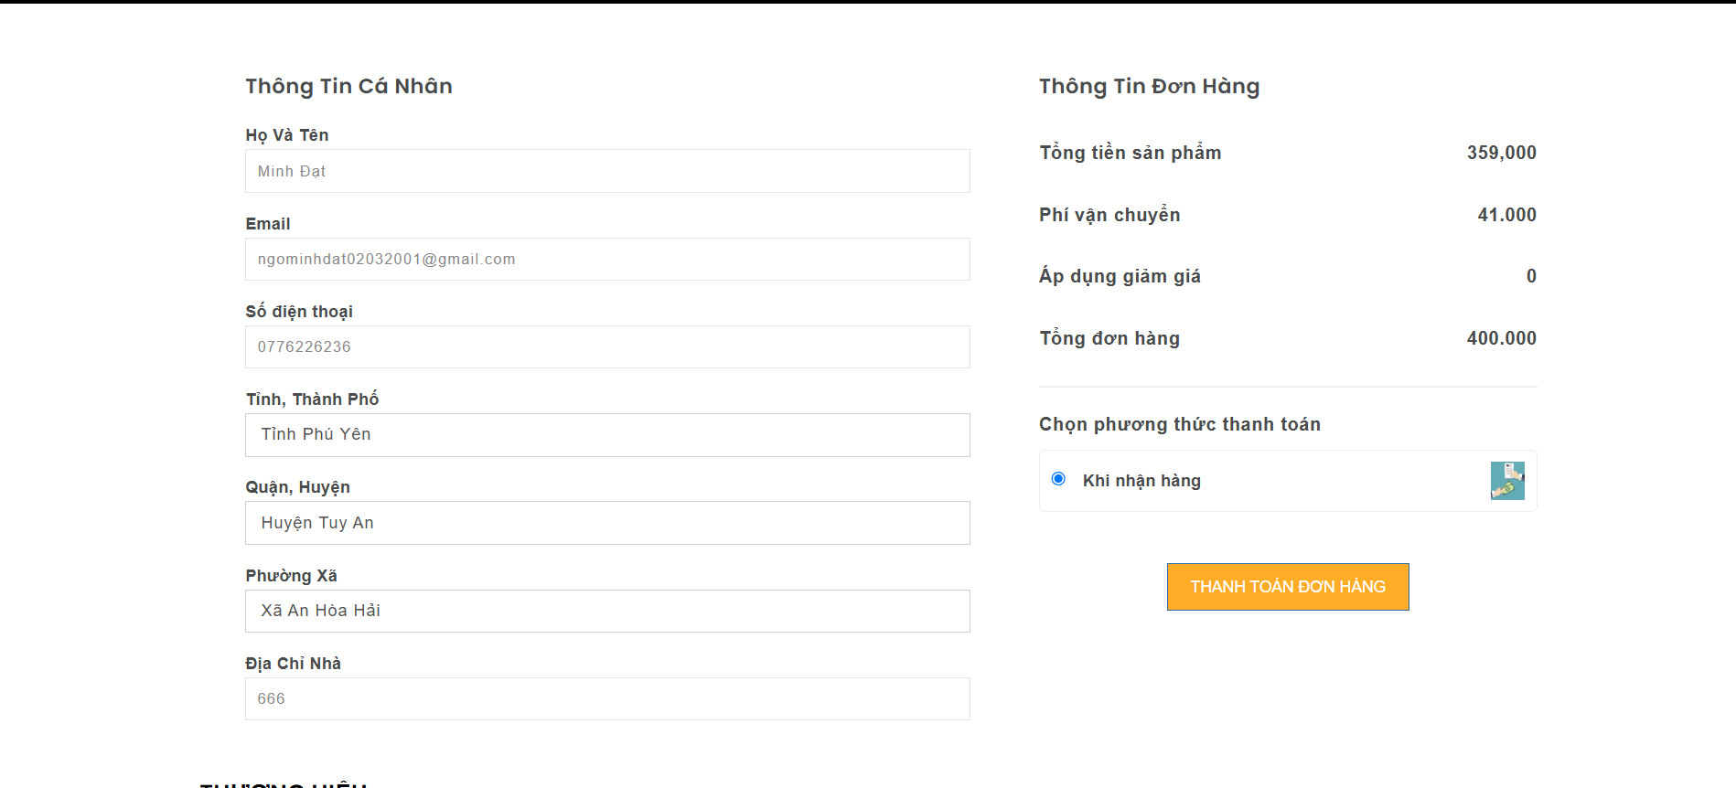

*Hình 1. 47. Giao diện trang thanh toán đơn hàng*

### 3.1.8. Chức năng xem lịch sử đơn hàng

Người dùng có thể xem lại lịch sử đơn hàng của bản thân bằng cách nhấp vào liên kết lịch sử mua hàng, hoặc sau khi thanh toán thành công giỏ hàng. Người dùng có thể theo dõi trạng thái đơn hàng của mình như Đang chờ xử lý, Đã Duyệt hoặc đã Hủy. Đối với việc Hủy, người dùng có thể hủy đơn bằng cách nhấn vào nút Hủy ở mục tùy chọn, sau khi Hủy cũng có thể nhấn đặt lại sản phẩm thêm 1 lần nữa. Còn khi nhận được hàng, người dùng có thể nhấn vào nút xác nhận để xác nhận với hệ thống rằng sản phẩm đã tới với khách hàng.

Giao diện trang lịch sử mua hàng:

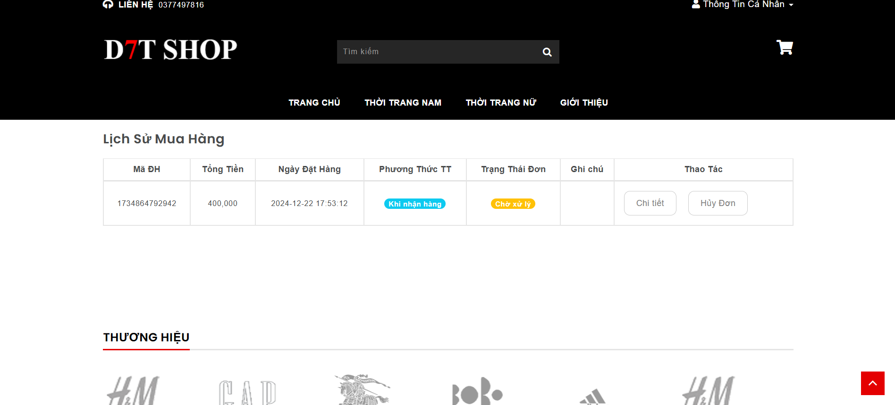

*Hình 1. 48. Giao diện trang lịch sử mua hàng*

Người dùng có thể nhấn vào nút Chi tiết ở cột Thao tác để xem lại chi tiết về đơn hàng mình đã đặt. Khi đã nhận được hàng, người dùng có thể vào đây để chỉnh trạng thái thành Đã nhận được hàng để tiến hành đánh giá sản phẩm.

### 3.1.9. Chức năng đánh giá sản phẩm

Sau khi đã nhận được hàng, người dùng có thể thực hiện việc đánh giá sản phẩm bằng cách cho sao và bình luận nêu cảm nhận của bản thân về sản phẩm. Lưu ý rằng chỉ có thể tiến hành đánh giá sau khi xác nhận đã Nhận được hàng.

Giao diện đánh giá sản phẩm:

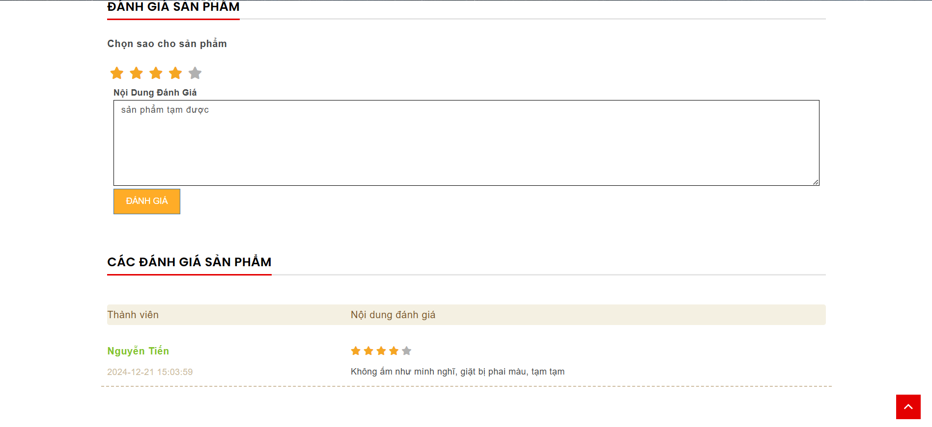

*Hình 1. 49. Giao diện form đánh giá sản phẩm*

### 3.1.10. Chức năng Quản lý thông tin cá nhân

Tại trang thông tin cá nhân, người dùng có thể thay đổi thông tin cá nhân của bản thân hoặc thực hiện thay đổi mật khẩu tài khoản nếu muốn.

Giao diện trang Quản lý thông tin cá nhân người dùng:

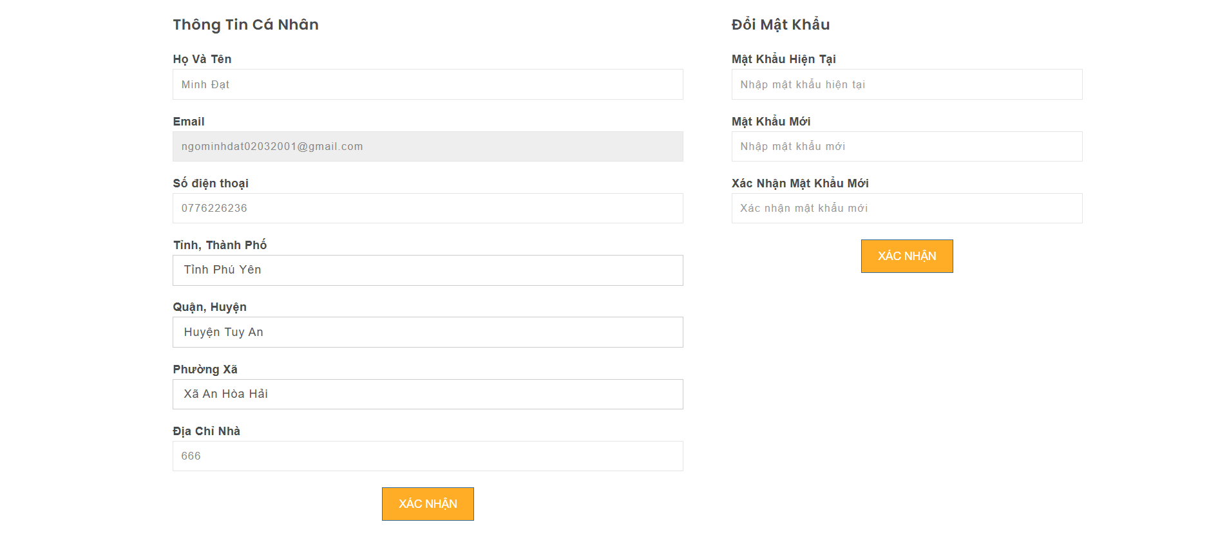

*Hình 1. 50. Giao diện trang thông tin cá nhân người dùng*

## 3.2. Chức năng của quản trị viên

### 3.2.1. Trang đăng nhập

Giao diện trang đăng nhập vào tài khoản của Quản trị viên:

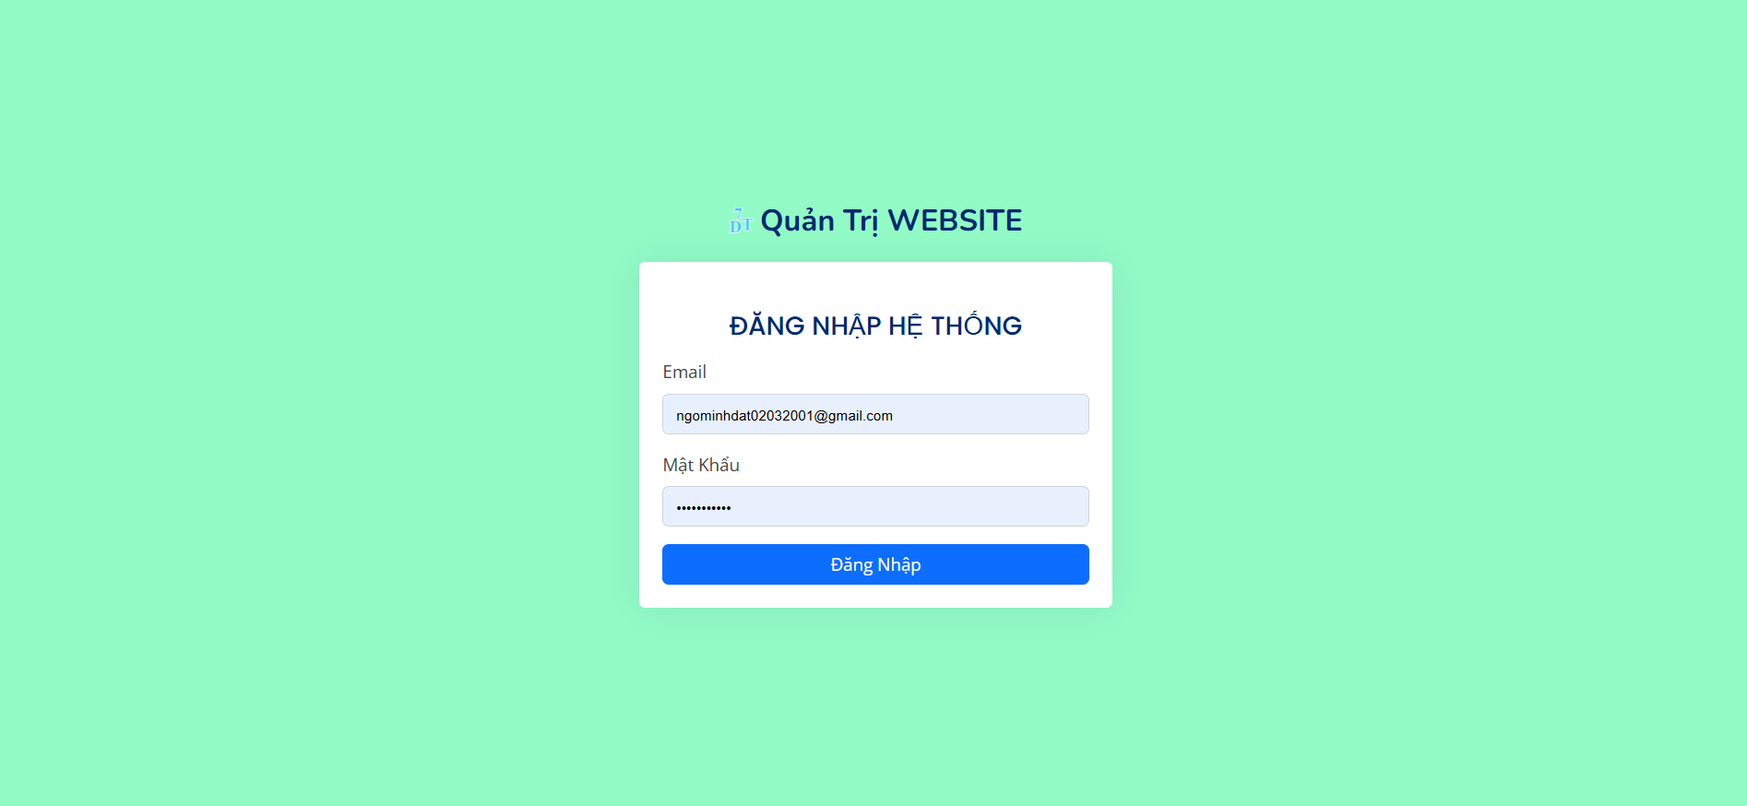

*Hình 1. 51. Giao diện trang đăng nhập vào tài khoản của Quản trị viên*

### 3.2.2. Bảng điều khiển

Tại đây quản trị viên có thể lựa chọn đi đến các thành phần cần quản lý ở phần menu phía bên trái màn hình. Phần nội dung ở giữa sẽ hiển thị các phần như tổng doanh thu, tổng đơn hàng, tổng sản phẩm, tổng lợi nhuận, tổng sản phẩm tồn kho, tổng khách hàng để cung cấp nhất cái nhìn tổng quát cho công việc kinh doanh.

Giao diện bảng điều khiển:

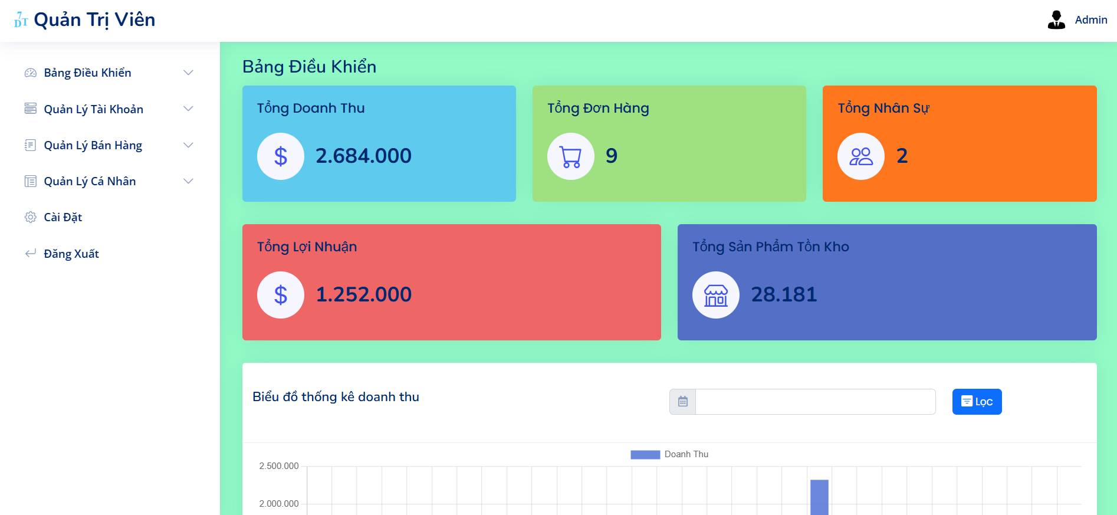

*Hình 1. 52. Giao diện bảng điều khiển*

### 3.3.3. Quản lý khách hàng

Trang quản lý thông tin khách hàng giúp quản lý thông tin khách hàng dễ dàng hơn, thông qua các lựa chọn như thêm mới khách hàng, sửa thông tin khách hàng, xóa thông tin khách hàng. Ngoài ra còn cung cấp thêm các tùy chọn như nhập, xuất thông tin khách hàng, xóa tất cả các thông tin khách hàng, và chức năng phân trang.

Giao diện trang Quản lý khách hàng:

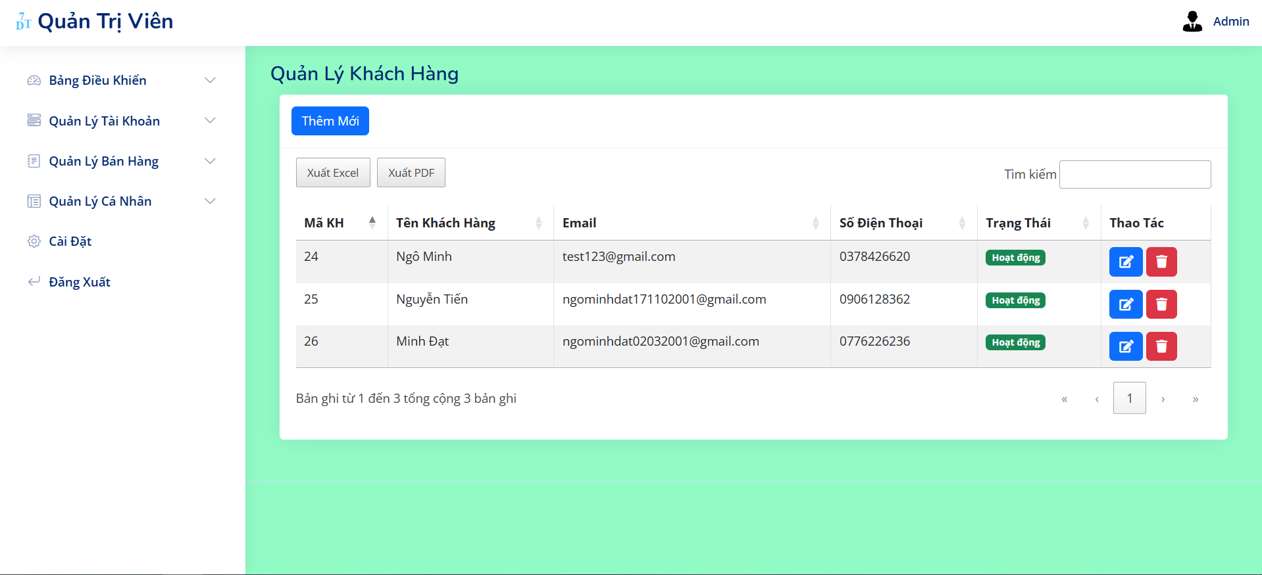

*Hình 1. 53. Giao diện trang Quản lý khách hàng*

Giao diện chức năng chỉnh sửa thông tin khách hàng:

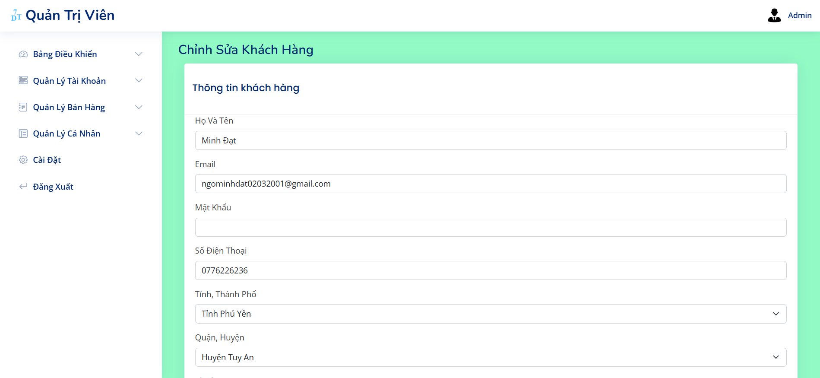

*Hình 1. 54. Giao diện chức năng chỉnh sửa thông tin khách hàng*

### 3.3.4. Quản lý Nhân sự

Trang quản lý thông tin nhân sự giúp quản lý thông tin nhân viên dễ dàng hơn, thông qua các lựa chọn như thêm mới nhân viên, sửa thông tin nhân viên, xóa thông tin nhân viên. Ngoài ra còn cung cấp thêm các tùy chọn như nhập, xuất thông tin nhân viên, xóa tất cả các thông tin nhân viên, và chức năng phân trang.

Giao diện trang Quản lý nhân sự:

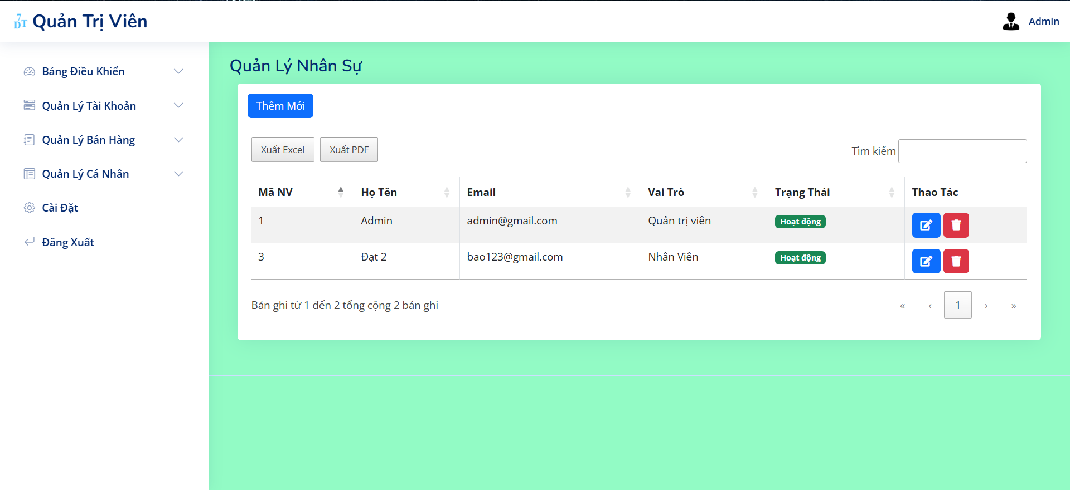

*Hình 1. 55. Giao diện trang Quản lý nhân sự*

Giao diện chức năng chỉnh sửa thông tin nhân sự:

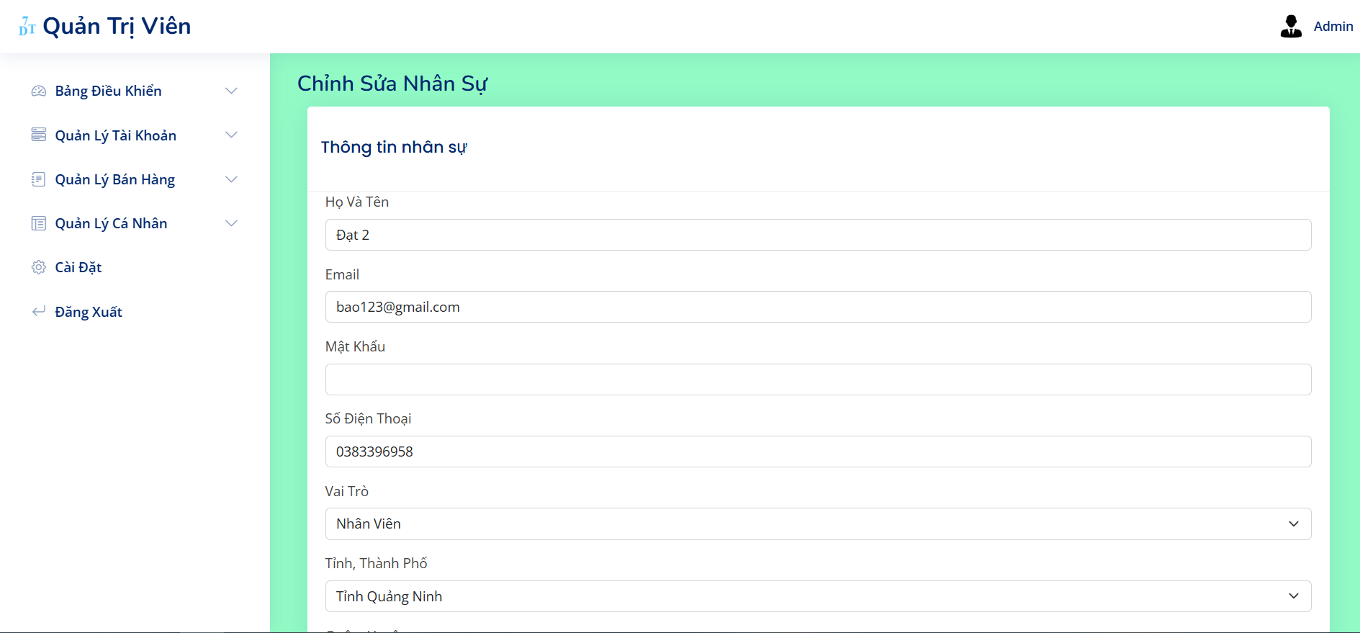

*Hình 1. 56. Giao diện chức năng chỉnh sửa thông tin nhân sự*

### 3.3.5. Quản lý Danh mục

Trang quản lý thông tin nhân sự giúp quản lý thông tin danh mục dễ dàng hơn, thông qua các lựa chọn như thêm mới danh mục, sửa thông tin danh mục, xóa thông tin danh mục. Ngoài ra còn cung cấp thêm các tùy chọn như nhập, xuất thông tin danh mục, xóa tất cả các thông tin danh mục, và chức năng phân trang.

Giao diện trang Quản lý danh mục sản phẩm:

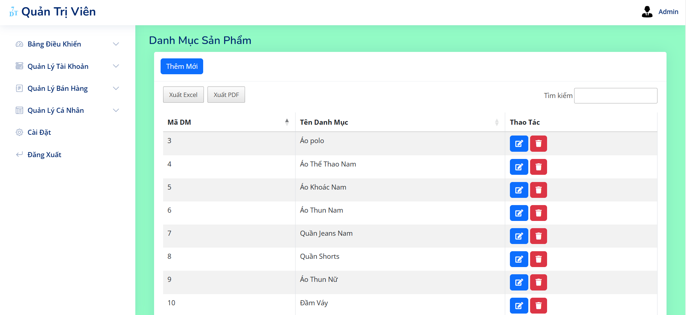

*Hình 1. 57. Giao diện trang Quản lý danh mục sản phẩm*

### 3.3.6. Quản lý Sản phẩm

Trang quản lý thông tin sản phẩm giúp quản lý thông tin sản phẩm dễ dàng hơn, thông qua các lựa chọn như thêm mới sản phẩm, sửa thông tin sản phẩm, xóa thông tin sản phẩm. Tại đây người quản trị viên khi tạo sản phẩm phải cung cấp đầy đủ các thông tin như Tên sản phẩm, hình ảnh, giá sản phẩm, trạng thái, màu sắc, kích thước.

Giao diện trang Quản lý sản phẩm:

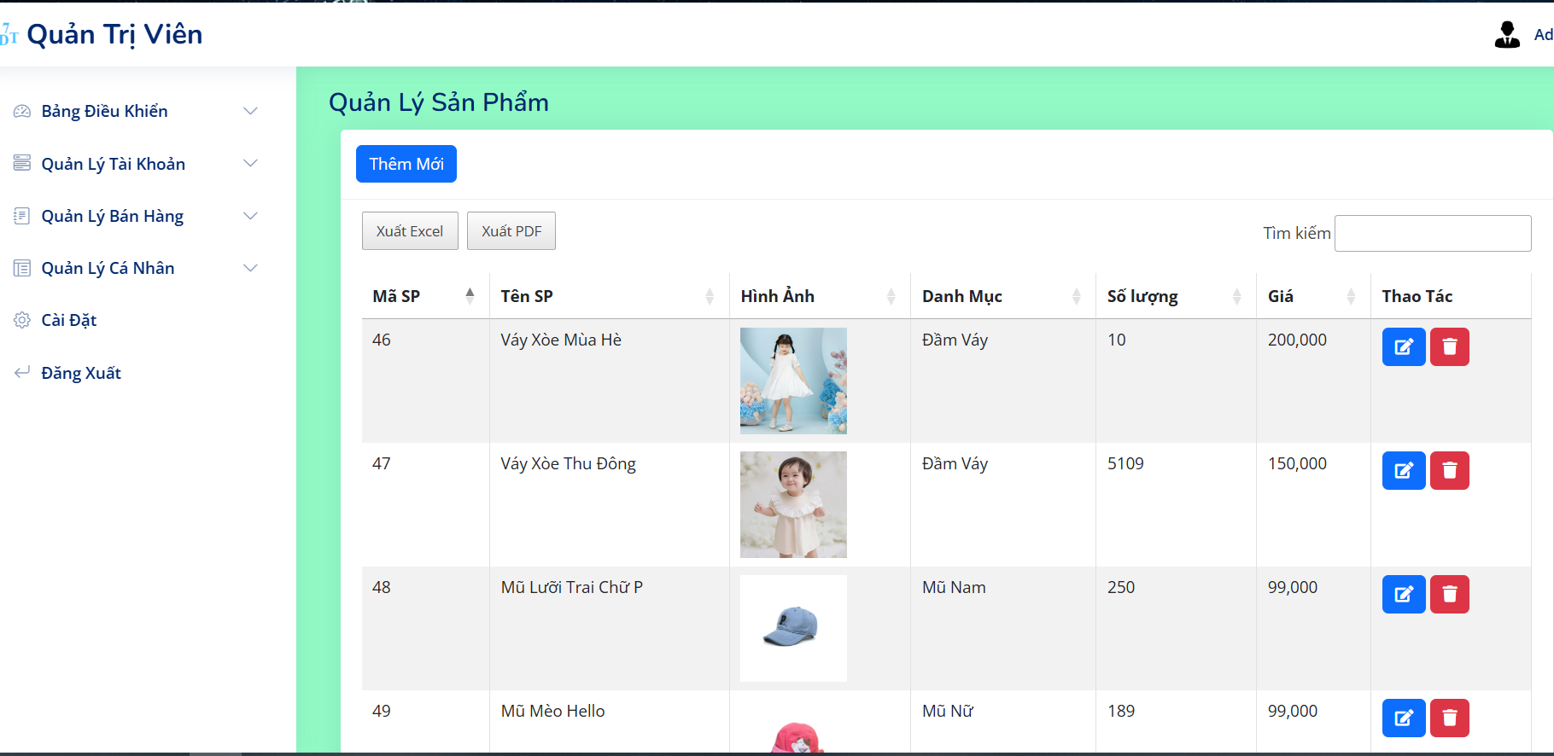

*Hình 1. 58. Giao diện trang Quản lý sản phẩm*

### 3.3.7. Quản lý phương thức thanh toán

Hiện tại trang web chỉ có 1 chức năng thanh toán chính bao gồm: Xác nhận khi nhận hàng (ship COD).

Giao diện trang Phương thức thanh toán:

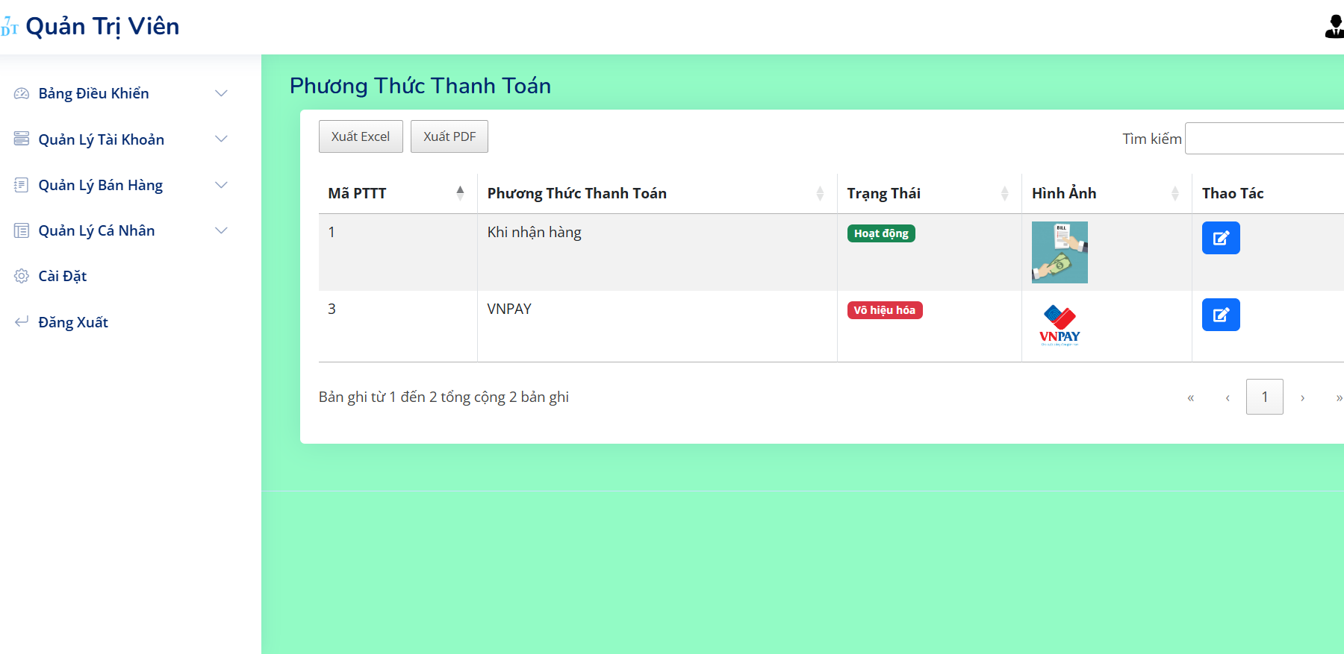

*Hình 1. 59. Giao diện trang Phương thức thanh toán*

### 3.3.8. Quản lý đơn hàng

Đây là nơi quản lý những đơn hàng được đặt đến từ phía người dùng, quản trị viên có thể xem xét và quyết định có nên thông qua đơn hàng hoặc hủy đơn hàng đó, và nó sẽ được thể hiện ở cột Trạng thái đơn, khi chưa thao tác trạng thái đơn thì mặc định trạng thái của nó sẽ là Chờ xử lý.

Giao diện trang quản lý đơn hàng:

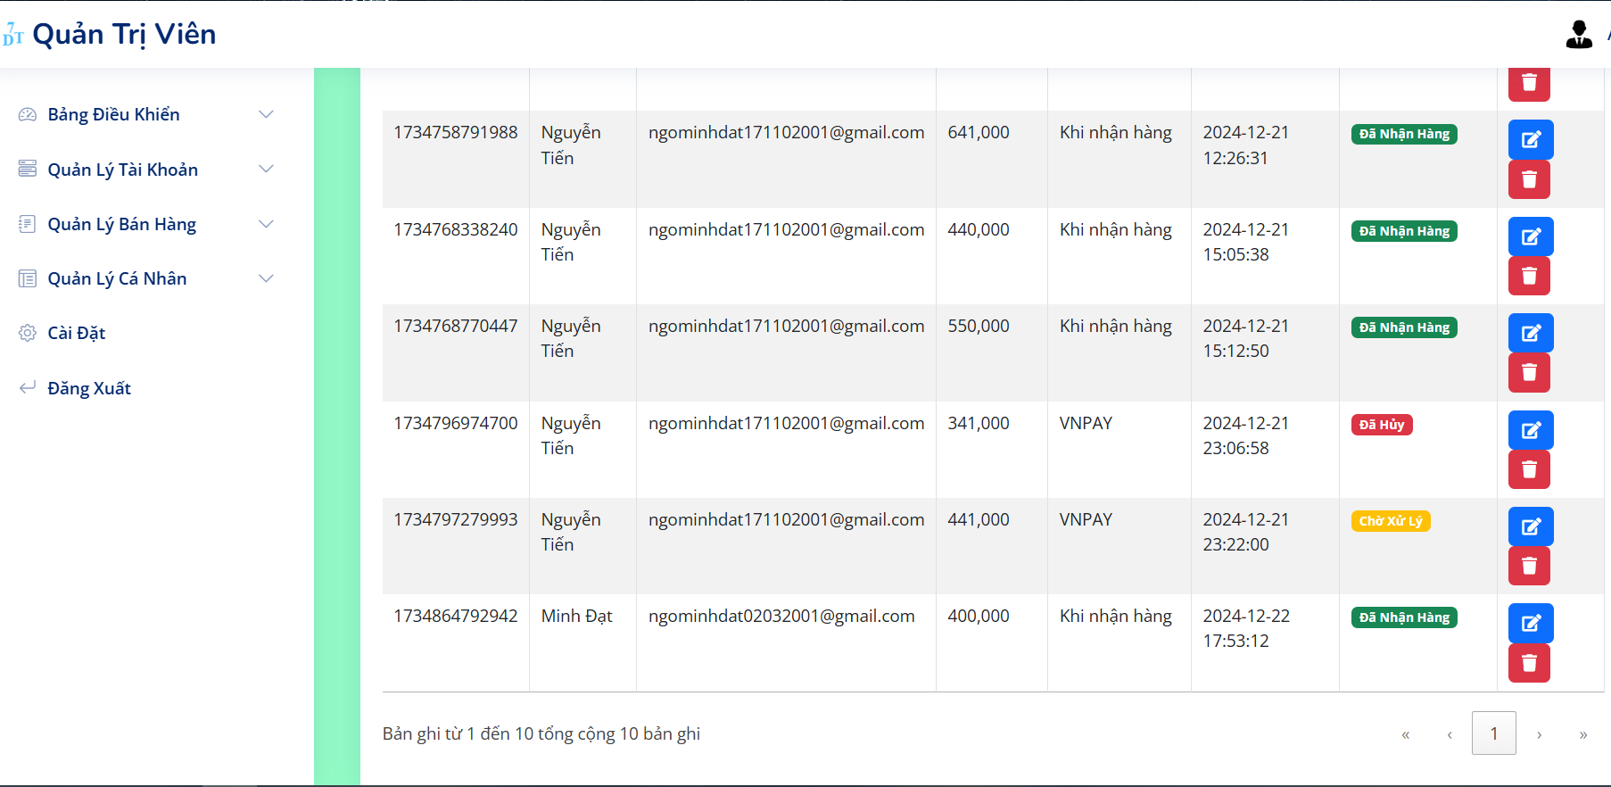

*Hình 1. 60. Giao diện trang quản lý đơn hàng*

Có thể xem chi tiết thông tin đơn hàng trước khi thao tác với nó:

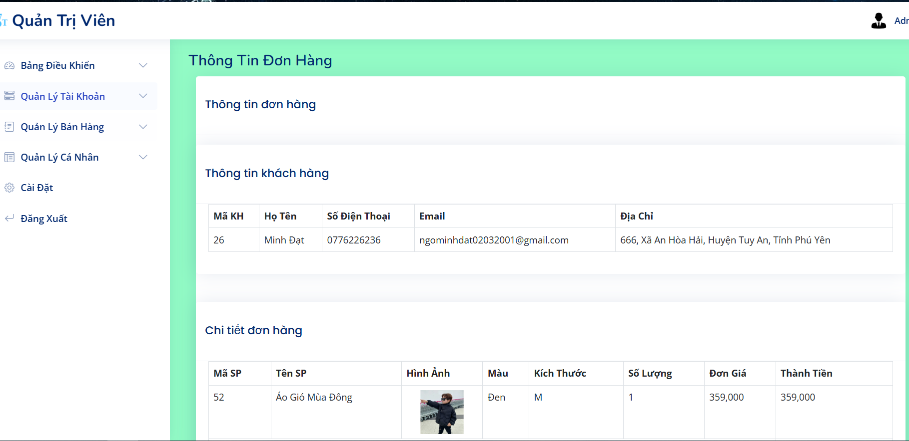

*Hình 1. 61. Giao diện trang thông tin đơn hàng*

Nhấn vào nút xử lý đơn hàng ở dưới cùng của trang Thông tin đơn hàng để hiển thị cửa sổ xử lý đơn hàng, tại đây có thể tùy chọn xác nhận hoặc hủy đơn hàng của người dùng:

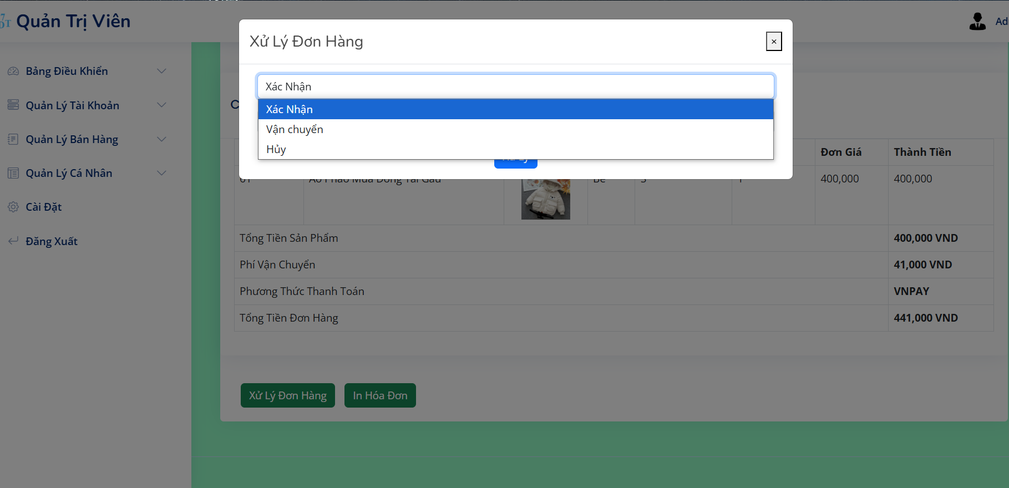

*Hình 1. 62. Tùy chọn xử lý đơn hàng*

### 3.3.9. Quản lý thông tin cá nhân

Có thể thao tác chỉnh sửa hồ sơ cá nhân, thay đổi mật khẩu cho tài khoản hoặc thực hiện việc đăng xuất tại danh mục Quản lý thông tin cá nhân.

Giao diện chỉnh sửa hồ sơ cá nhân:

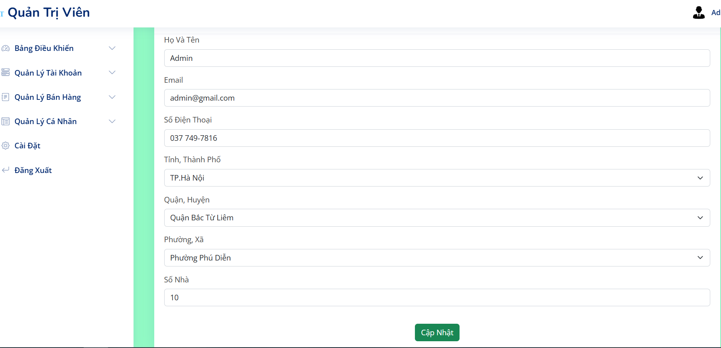

*Hình 1. 63. Giao diện chỉnh sửa hồ sơ cá nhân*

Giao diện chức năng đổi mật khẩu:

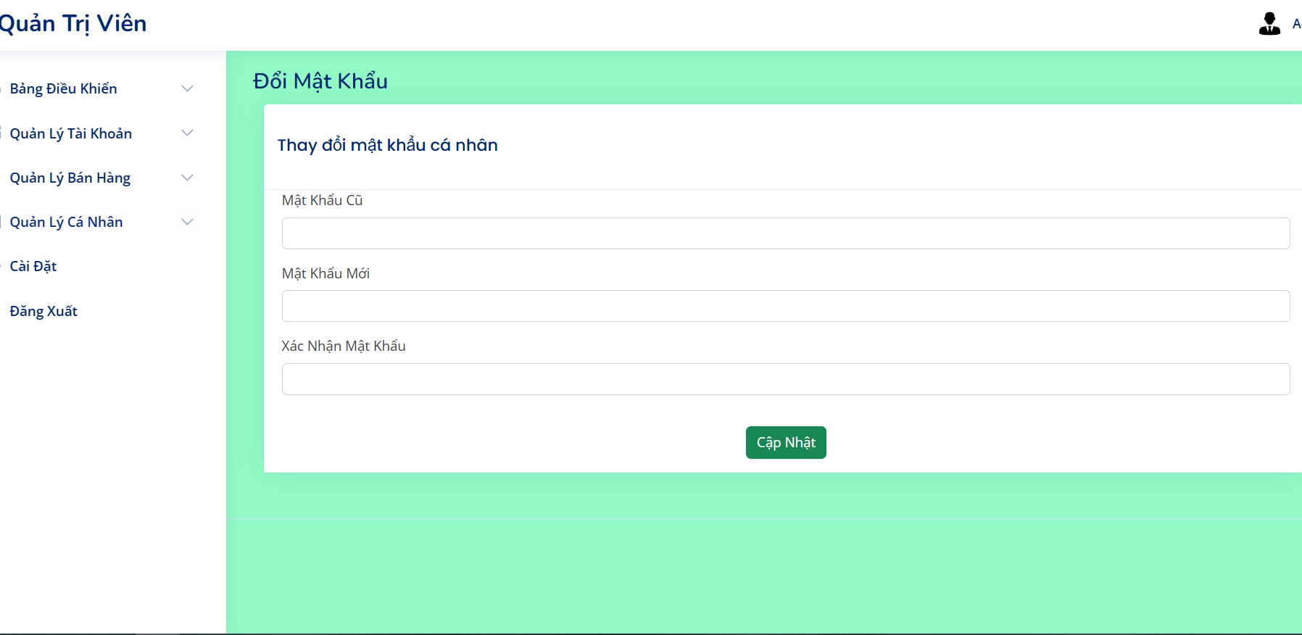

*Hình 1. 64. Giao diện chức năng đổi mật khẩu*

# KẾT LUẬN

* **Kết quả đạt được**
* Thành thạo kiến thức về thiết kế và xây dựng website thương mại điện tử bằng framework PHP Laravel và cơ sở dữ liệu MySQL.
* Thiết kế giao diện thân thiện và dễ sử dụng, tối ưu hóa trải nghiệm người dùng.
* Hoàn thiện đầy đủ các chức năng cần thiết cho phía người dùng như quản lý giỏ hàng, thanh toán đa phương thức, tìm kiếm và lựa chọn sản phẩm theo màu sắc và kích cỡ mong muốn...
* Xây dựng các chức năng quản lý cho phía người quản trị viên, bao gồm quản lý sản phẩm, đơn hàng, người dùng... và có chức năng thống kê doanh thu theo thời gian tùy chọn.
* Áp dụng thành thạo các kiến thức về cơ sở dữ liệu, bao gồm các câu lệnh truy vấn cơ bản và nâng cao, và thiết kế một cơ sở dữ liệu chuẩn cho website thương mại điện tử.
* Nâng cao kỹ năng sử dụng các công cụ phát triển phần mềm, bao gồm Git, GitHub, Workbench, VSCode và MySQL Workbench.
* **Hạn chế của đề tài**
* Giao diện chưa đạt được tính thẩm mỹ cao như mong đợi.
* Hiệu suất hoạt động của website còn chưa tối ưu hoàn toàn.
* Chưa có những chức năng đột phá như được đề xuất từ ý tưởng ban đầu.
* **Hướng phát triển trong tương lai**
* Mở rộng thị trường đến nước ngoài bằng việc phát triển thêm ngôn ngữ và giao diện phù hợp.
* Tích hợp các chức năng liên quan đến bên thứ ba, chẳng hạn như hệ thống vận chuyển hàng hóa, để đáp ứng nhu cầu của khách hàng.
* Phát triển thêm tính năng giúp người dùng giao tiếp với đội ngũ nhân viên, cũng như quản trị viên để có sự hổ trợ tốt hơn.
* Nâng cao tính năng giao tiếp với nhân viên và quản trị viên, giúp quản lý và giám sát hoạt động của website một cách dễ dàng hơn.
* Thiết kế lại giao diện website để nó trở nên hấp dẫn và thu hút người dùng, tăng cường trải nghiệm người dùng.
* Tích hợp thêm tính năng tính lương và phát lương cho nhân viên.
* Tối ưu lại cơ sở dữ liệu và hiệu năng của website, giúp nâng cao tốc độ truy cập và sử dụng, đồng thời cải thiện trải nghiệm người dùng.

# TÀI LIỆU THAM KHẢO

1. Nguyễn Thị Thanh Huyền; Ngô Thị Bích Thúy; Phạm Kim Phượng. "Giáo trình Phân tích thiết kế hệ thống". Giáo dục Việt Nam, 2011
2. Bùi Tất Trung, Lê Tuấn Anh, Ngô Chung Á Âu, Tạ Đức Chiến, Tìm hiểu Spring Framework và ứng dụng xây dựng Website bán sách trực tuyến, 2021, Môn học Thực Tập Chuyên Ngành Kỹ Thuật Phần Mềm, Đại Học Công Nghiệp Hà Nội, khóa K13.
3. Hồng Nhi, HTML, CSS, JavaScript là gì? Xây dựng website với HTML, CSS và JavaScript, 2021, <https://wiki.tino.org/html-css-javascript-la-gi/#ftoc-heading-1>
4. Quách Chí Cường, Visual Studio Code là gì? Tính năng nổi bật của Visual Studio Code, 2020, <https://cuongquach.com/visual-studio-code-la-gi.html>